TUTORIAL GIT



Contenido

- Aspectos básicos de Git
- Uso básico
- Uso avanzado
- Ramas
- Administración de repositorios
- Flujo de trabajo con Git (git flow)
- Github
- Referencias

Aspectos básicos de Git

Instalación

Instalando en Linux
Si quieres instalar Git en Linux a través de un instalador binario, en general puedes hacerlo a través de la herramienta básica de gestión de paquetes que trae tu distribución. Si estás en Fedora, puedes usar yum:
1 | $ yum install git-core
O si estás en una distribución basada en Debian como Ubuntu, prueba con apt-get:
1 | $ apt-get install git

Instalando en Windows
Instalar Git en Windows es muy fácil. El proyecto msysGit tiene uno de los procesos de instalación más sencillos. Simplemente descarga el archivo exe del instalador desde la página de GitHub, y ejecútalo:
http://msysgit.github.com/
Una vez instalado, tendrás tanto la versión de línea de comandos (incluido un cliente SSH que nos será útil más adelante) como la interfaz gráfica de usuario estándar. Se recomienda no modificar las opciones que trae por defecto el instalador.

Instalando en MacOS
En MacOS se recomienda tener instalada la herramienta homebrew. Después, es tan fácil como ejecutar:
1 | $ brew install git

Configuración

Tu identidad
Lo primero que deberías hacer cuando instalas Git es establecer tu nombre de usuario y dirección de correo electrónico. Esto es importante porque las confirmaciones de cambios (commits) en Git usan esta información, y es introducida de manera inmutable en los commits que envías:
1  2 | $ git config --global user.name "John Doe"  $ git config --global user.email johndoe@example.com
También se recomienda configurar el siguiente parámetro:
1 | $ git config --global push.default simple

Bash Completion
Bash completion es una utilidad que permite a bash completar órdenes y parámetros. Por defecto suele venir desactivada en Ubuntu y es necesario modificar el archivo $HOME/.bashrc para poder activarla. Simplemente hay que descomentar las líneas que lo activan.

Uso básico de Git

Crear un proyecto

Crear un programa "Hola Mundo"
Creamos un directorio donde colocar el código
1  2 | $ mkdir curso-de-git  $ cd curso-de-git
Creamos un fichero hola.php que muestre Hola Mundo.
1  2 | <?php  echo "Hola Mundo\n";

Crear el repositorio
Para crear un nuevo repositorio se usa la orden git init
1  2 | $ git init  Initialized empty Git repository in /home/cc0gobas/git/curso-de-git/.git/

Añadir la aplicación
Vamos a almacenar el archivo que hemos creado en el repositorio para poder trabajar, después explicaremos para qué sirve cada orden.
1  2  3  4  5 | $ git add hola.php  $ git commit -m "Creación del proyecto"  [master (root-commit) e19f2c1] Creación del proyecto  1 file changed, 2 insertions(+)  create mode 100644 hola.php

Comprobar el estado del repositorio
Con la orden git status podemos ver en qué estado se encuentran los archivos de nuestro repositorio.
1  2  3 | $ git status  # On branch master  nothing to commit (working directory clean)
Si modificamos el archivo hola.php:
1  2 | <?php  @print "Hola {$argv[1]}\n";
Y volvemos a comprobar el estado del repositorio:
1  2  3  4  5  6  7  8  9 | $ git status  # On branch master  # Changes not staged for commit:  # (use "git add <file>..." to update what will be committed)  # (use "git checkout -- <file>..." to discard changes in working directory)  #  # modified: hola.php  #  no changes added to commit (use "git add" and/or "git commit -a")

Añadir cambios
Con la orden git add indicamos a git que prepare los cambios para que sean almacenados.
1  2  3  4  5  6  7  8 | $ git add hola.php  $ git status  # On branch master  # Changes to be committed:  # (use "git reset HEAD <file>..." to unstage)  #  # modified: hola.php  #

Confirmar los cambios
Con la orden git commit confirmamos los cambios definitivamente, lo que hace que se guarden permanentemente en nuestro repositorio.
1  2  3  4  5  6 | $ git commit -m "Parametrización del programa"  [master efc252e] Parametrización del programa  1 file changed, 1 insertion(+), 1 deletion(-)  $ git status  # On branch master  nothing to commit (working directory clean)

Diferencias entre workdir y staging.
Modificamos nuestra aplicación para que soporte un parámetro por defecto y añadimos los cambios.
1  2  3 | <?php  $nombre = isset($argv[1]) ? $argv[1] : "Mundo";  @print "Hola, {$nombre}\n";
Este vez añadimos los cambios a la fase de staging pero sin confirmarlos (commit).
1 | git add hola.php
Volvemos a modificar el programa para indicar con un comentario lo que hemos hecho.
1  2  3  4 | <?php  // El nombre por defecto es Mundo  $nombre = isset($argv[1]) ? $argv[1] : "Mundo";  @print "Hola, {$nombre}\n";
Y vemos el estado en el que está el repositorio
1  2  3  4  5  6  7  8  9  10  11  12  13 | $ git status  # On branch master  # Changes to be committed:  # (use "git reset HEAD <file>..." to unstage)  #  # modified: hola.php  #  # Changes not staged for commit:  # (use "git add <file>..." to update what will be committed)  # (use "git checkout -- <file>..." to discard changes in working directory)  #  # modified: hola.php  #
Podemos ver como aparecen el archivo hola.php dos veces. El primero está preparado para ser confirmado y está almacenado en la zona de staging. El segundo indica que el directorio hola.php está modificado otra vez en la zona de trabajo (workdir).
Warning
Si volvieramos a hacer un git add hola.php sobreescribiríamos los cambios previos que había en la zona de staging.
Almacenamos los cambios por separado:
1  2  3  4  5  6  7  8  9  10  11  12  13  14  15  16  17  18  19  20  21  22  23 | $ git commit -m "Se añade un parámetro por defecto"  [master 3283e0d] Se añade un parámetro por defecto  1 file changed, 2 insertions(+), 1 deletion(-)  $ git status  # On branch master  # Changes not staged for commit:  # (use "git add <file>..." to update what will be committed)  # (use "git checkout -- <file>..." to discard changes in working directory)  #  # modified: hola.php  #  no changes added to commit (use "git add" and/or "git commit -a")  $ git add .  $ git status  # On branch master  # Changes to be committed:  # (use "git reset HEAD <file>..." to unstage)  #  # modified: hola.php  #  $ git commit -m "Se añade un comentario al cambio del valor por defecto"  [master fd4da94] Se añade un comentario al cambio del valor por defecto  1 file changed, 1 insertion(+)

Info
El valor "." despues de git add indica que se añadan todos los archivos de forma recursiva.

Warning
Cuidado cuando uses git add . asegúrate de que no estás añadiendo archivos que no quieres añadir.

Ignorando archivos

La orden git add . O git add nombre_directorio es muy cómoda, ya que nos permite añadir todos los archivos del proyecto o todos los contenidos en un directorio y sus subdirectorios. Es mucho más rápido que tener que ir añadiéndolos uno por uno. El problema es que, si no se tiene cuidado, se puede terminar por añadir archivos innecesarios o con información sensible.
Por lo general se debe evitar añadir archivos que se hayan generado como producto de la compilación del proyecto, los que generen los entornos de desarrollo (archivos de configuración y temporales) y aquellos que contentan información sensible, como contraseñas o tokens de autenticación. Por ejemplo, en un proyecto de C/C++, los archivos objeto no deben incluirse, solo los que contengan código fuente y los make que los generen.
Para indicarle a git que debe ignorar un archivo, se puede crear un fichero llamado .gitignore, bien en la raíz del proyecto o en los subdirectorios que queramos. Dicho fichero puede contener patrones, uno en cada línea, que especiquen qué archivos deben ignorarse. El formato es el siguiente:
1  2  3  4  5  6 | # .gitignore  dir1/ # ignora todo lo que contenga el directorio dir1  !dir1/info.txt # El operador ! excluye del ignore a dir1/info.txt (sí se guardaría)  dir2/*.txt # ignora todos los archivos txt que hay en el directorio dir2  dir3/**/*.txt # ignora todos los archivos txt que hay en el dir3 y sus subdirectorios  *.o # ignora todos los archivos con extensión .o en todos los directorios
Cada tipo de proyecto genera sus ficheros temporales, así que para cada proyecto hay un .gitignore apropiado. Existen repositorios que ya tienen creadas plantillas. Podéis encontrar uno en https://github.com/github/gitignore

Ignorando archivos globalmente
Si bien, los archivos que hemos metido en .gitignore, deben ser aquellos ficheros temporales o de configuración que se pueden crear durante las fases de compilación o ejecución del programa, en ocasiones habrá otros ficheros que tampoco debemos introducir en el repositorio y que son recurrentes en todos los proyectos. En dicho caso, es más útil tener un gitignore que sea global a todos nuestros proyectos. Esta configuración sería complementaria a la que ya tenemos. Ejemplos de lo que se puede ignorar de forma global son los ficheros temporales del sistema operativo (*~, .nfs*) y los que generan los entornos de desarrollo.
Para indicar a git que queremos tener un fichero de gitignore global, tenemos que configurarlo con la siguiente orden:
1 | git config --global core.excludesfile $HOME/.gitignore_global
Ahora podemos crear un archivo llamado .gitignore_global en la raíz de nuestra cuenta con este contenido:
1  2  3  4  5  6  7  8  9  10  11  12  13  14  15  16  17  18  19  20  21  22  23  24  25  26  27  28  29  30  31  32  33  34  35  36  37  38  39  40  41  42  43  44  45  46 | # Compiled source #  ###################  *.com  *.class  *.dll  *.exe  *.o  *.so  # Packages #  ############  # it's better to unpack these files and commit the raw source  # git has its own built in compression methods  *.7z  *.dmg  *.gz  *.iso  *.jar  *.rar  *.tar  *.zip  # Logs and databases #  ######################  *.log  *.sql  *.sqlite  # OS generated files #  ######################  .DS_Store  .DS_Store?  ._*  .Spotlight-V100  .Trashes  ehthumbs.db  Thumbs.db  *~  *.swp  # IDEs #  ######################  .idea  .settings/  .classpath  .project

Trabajando con el historial

Observando los cambios
Con la orden git log podemos ver todos los cambios que hemos hecho:
1  2  3  4  5  6  7  8  9  10  11  12  13  14  15  16  17  18  19  20  21  22  23  24 | $ git log  commit fd4da946326fbe8b24e89282ad25a71721bf40f6  Author: Sergio Gómez <sergio@uco.es>  Date: Sun Jun 16 12:51:01 2013 +0200  Se añade un comentario al cambio del valor por defecto  commit 3283e0d306c8d42d55ffcb64e456f10510df8177  Author: Sergio Gómez <sergio@uco.es>  Date: Sun Jun 16 12:50:00 2013 +0200  Se añade un parámetro por defecto  commit efc252e11939351505a426a6e1aa5bb7dc1dd7c0  Author: Sergio Gómez <sergio@uco.es>  Date: Sun Jun 16 12:13:26 2013 +0200  Parametrización del programa  commit e19f2c1701069d9d1159e9ee21acaa1bbc47d264  Author: Sergio Gómez <sergio@uco.es>  Date: Sun Jun 16 11:55:23 2013 +0200  Creación del proyecto
También es posible ver versiones abreviadas o limitadas, dependiendo de los parámetros:
1  2  3  4  5  6  7  8  9  10 | $ git log --oneline  fd4da94 Se añade un comentario al cambio del valor por defecto  3283e0d Se añade un parámetro por defecto  efc252e Parametrización del programa  e19f2c1 Creación del proyecto  git log --oneline --max-count=2  git log --oneline --since='5 minutes ago'  git log --oneline --until='5 minutes ago'  git log --oneline --author=sergio  git log --oneline --all
Una versión muy útil de git log es la siguiente, pues nos permite ver en que lugares está master y HEAD, entre otras cosas:
1  2  3  4  5 | $ git log --pretty=format:'%h %ad | %s%d [%an]' --graph --date=short  * fd4da94 2013-06-16 | Se añade un comentario al cambio del valor por defecto (HEAD, master) [Sergio Gómez]  * 3283e0d 2013-06-16 | Se añade un parámetro por defecto [Sergio Gómez]  * efc252e 2013-06-16 | Parametrización del programa [Sergio Gómez]  * e19f2c1 2013-06-16 | Creación del proyecto [Sergio Gómez]

Crear alias
Como estas órdenes son demasiado largas, Git nos permite crear alias para crear nuevas órdenes parametrizadas. Para ello podemos configurar nuestro entorno con la orden git config de la siguiente manera:
1 | git config --global alias.hist "log --pretty=format:'%h %ad | %s%d [%an]' --graph --date=short"

Example
Puedes configurar incluso alias para abreviar comandos. Algunos ejemplos de alias útiles:
1  2  3  4  5 | git config --global alias.br branch  git config --global alias.co checkout  git config --global alias.ci commit  git config --global alias.st "status -u"  git config --global alias.cane "commit --amend --no-edit"

Recuperando versiones anteriores
Cada cambio es etiquetado por un hash, para poder regresar a ese momento del estado del proyecto se usa la orden git checkout.
1  2  3  4  5  6  7  8  9  10  11  12  13  14  15  16 | $ git checkout e19f2c1  Note: checking out 'e19f2c1'.  You are in 'detached HEAD' state. You can look around, make experimental  changes and commit them, and you can discard any commits you make in this  state without impacting any branches by performing another checkout.  If you want to create a new branch to retain commits you create, you may  do so (now or later) by using -b with the checkout command again. Example:  git checkout -b new_branch_name  HEAD is now at e19f2c1... Creación del proyecto  $ cat hola.php  <?php  echo "Hello, World\n";
El aviso que nos sale nos indica que estamos en un estado donde no trabajamos en ninguna rama concreta. Eso significa que los cambios que hagamos podrían "perderse" porque si no son guardados en una nueva rama, en principio no podríamos volver a recuperarlos. Hay que pensar que Git es como un árbol donde un nodo tiene información de su nodo padre, no de sus nodos hijos, con lo que siempre necesitaríamos información de dónde se encuentran los nodos finales o de otra manera no podríamos acceder a ellos.

Volver a la última versión de la rama master.
Usamos git checkout indicando el nombre de la rama:
1  2 | $ git checkout master  Previous HEAD position was e19f2c1... Creación del proyecto

Etiquetando versiones
Para poder recuperar versiones concretas en la historia del repositorio, podemos etiquetarlas, lo cual es más facil que usar un hash. Para eso usaremos la orden git tag.
1 | $ git tag v1
Ahora vamos a etiquetar la versión inmediatamente anterior como v1-beta. Para ello podemos usar los modificadores ^ o ~ que nos llevarán a un ancestro determinado. Las siguientes dos órdenes son equivalentes:
1  2  3 | $ git checkout v1^  $ git checkout v1~1  $ git tag v1-beta
Si ejecutamos la orden sin parámetros nos mostrará todas las etiquetas existentes.
1  2  3 | $ git tag  v1  v1-beta
Y para verlas en el historial:
1  2  3  4  5 | $ git hist master --all  * fd4da94 2013-06-16 | Se añade un comentario al cambio del valor por defecto (tag: v1, master) [Sergio Gómez]  * 3283e0d 2013-06-16 | Se añade un parámetro por defecto (HEAD, tag: v1-beta) [Sergio Gómez]  * efc252e 2013-06-16 | Parametrización del programa [Sergio Gómez]  * e19f2c1 2013-06-16 | Creación del proyecto [Sergio Gómez]

Borrar etiquetas
Para borrar etiquetas:
1 | git tag -d nombre_etiqueta

Visualizar cambios
Para ver los cambios que se han realizado en el código usamos la orden git diff. La orden sin especificar nada más, mostrará los cambios que no han sido añadidos aún, es decir, todos los cambios que se han hecho antes de usar la orden git add. Después se puede indicar un parámetro y dará los cambios entre la versión indicada y el estado actual. O para comparar dos versiones entre sí, se indica la más antigua y la más nueva. Ejemplo:
1  2  3  4  5  6  7  8  9  10 | $ git diff v1-beta v1  diff --git a/hola.php b/hola.php  index a31e01f..25a35c0 100644  --- a/hola.php  +++ b/hola.php  @@ -1,3 +1,4 @@  <?php  +// El nombre por defecto es Mundo  $nombre = isset($argv[1]) ? $argv[1] : "Mundo";  @print "Hola, {$nombre}\n";

Uso avanzado de Git

Deshacer cambios

Deshaciendo cambios antes de la fase de staging.
Volvemos a la rama máster y vamos a modificar el comentario que pusimos:
1  2  3 | $ git checkout master  Previous HEAD position was 3283e0d... Se añade un parámetro por defecto  Switched to branch 'master'
Modificamos hola.php de la siguiente manera:
1  2  3  4 | <?php  // Este comentario está mal y hay que borrarlo  $nombre = isset($argv[1]) ? $argv[1] : "Mundo";  @print "Hola, {$nombre}\n";
Y comprobamos:
1  2  3  4  5  6  7  8  9 | $ git status  # On branch master  # Changes not staged for commit:  # (use "git add <file>..." to update what will be committed)  # (use "git checkout -- <file>..." to discard changes in working directory)  #  # modified: hola.php  #  no changes added to commit (use "git add" and/or "git commit -a")
El mismo Git nos indica que debemos hacer para añadir los cambios o para deshacerlos:
1  2  3  4  5  6  7  8  9 | $ git checkout hola.php  $ git status  # On branch master  nothing to commit, working directory clean  $ cat hola.php  <?php  // El nombre por defecto es Mundo  $nombre = isset($argv[1]) ? $argv[1] : "Mundo";  @print "Hola, {$nombre}\n";

Deshaciendo cambios antes del commit
Vamos a hacer lo mismo que la vez anterior, pero esta vez sí añadiremos el cambio al staging (sin hacer commit). Así que volvemos a modificar hola.php igual que la anterior ocasión:
1  2  3  4 | <?php  // Este comentario está mal y hay que borrarlo  $nombre = isset($argv[1]) ? $argv[1] : "Mundo";  @print "Hola, {$nombre}\n";
Y lo añadimos al staging
1  2  3  4  5  6  7  8 | $ git add hola.php  $ git status  # On branch master  # Changes to be committed:  # (use "git reset HEAD <file>..." to unstage)  #  # modified: hola.php  #
De nuevo, Git nos indica qué debemos hacer para deshacer el cambio:
1  2  3  4  5  6  7  8  9  10  11  12  13 | $ git reset HEAD hola.php  Unstaged changes after reset:  M hola.php  $ git status  # On branch master  # Changes not staged for commit:  # (use "git add <file>..." to update what will be committed)  # (use "git checkout -- <file>..." to discard changes in working directory)  #  # modified: hola.php  #  no changes added to commit (use "git add" and/or "git commit -a")  $ git checkout hola.php
Y ya tenemos nuestro repositorio limpio otra vez. Como vemos hay que hacerlo en dos pasos: uno para borrar los datos del staging y otro para restaurar la copia de trabajo.

Deshaciendo commits no deseados.
Si a pesar de todo hemos hecho un commit y nos hemos equivocado, podemos deshacerlo con la orden git revert. Modificamos otra vez el archivo como antes:
1  2  3  4 | <?php  // Este comentario está mal y hay que borrarlo  $nombre = isset($argv[1]) ? $argv[1] : "Mundo";  @print "Hola, {$nombre}\n";
Pero ahora sí hacemos commit:
1  2  3  4 | $ git add hola.php  $ git commit -m "Ups... este commit está mal."  master 5a5d067] Ups... este commit está mal  1 file changed, 1 insertion(+), 1 deletion(-)
Bien, una vez confirmado el cambio, vamos a deshacer el cambio con la orden git revert:
1  2  3  4  5  6  7  8  9  10 | $ git revert HEAD --no-edit  [master 817407b] Revert "Ups... este commit está mal"  1 file changed, 1 insertion(+), 1 deletion(-)  $ git hist  * 817407b 2013-06-16 | Revert "Ups... este commit está mal" (HEAD, master) [Sergio Gómez]  * 5a5d067 2013-06-16 | Ups... este commit está mal [Sergio Gómez]  * fd4da94 2013-06-16 | Se añade un comentario al cambio del valor por defecto (tag: v1) [Sergio Gómez]  * 3283e0d 2013-06-16 | Se añade un parámetro por defecto (tag: v1-beta) [Sergio Gómez]  * efc252e 2013-06-16 | Parametrización del programa [Sergio Gómez]  * e19f2c1 2013-06-16 | Creación del proyecto [Sergio Gómez]

Borrar commits de una rama
El anterior apartado revierte un commit, pero deja huella en el historial de cambios. Para hacer que no aparezca hay que usar la orden git reset.
1  2  3  4  5  6  7 | $ git reset --hard v1  HEAD is now at fd4da94 Se añade un comentario al cambio del valor por defecto  $ git hist  * fd4da94 2013-06-16 | Se añade un comentario al cambio del valor por defecto (HEAD, tag: v1, master) [Sergio Góme  * 3283e0d 2013-06-16 | Se añade un parámetro por defecto (tag: v1-beta) [Sergio Gómez]  * efc252e 2013-06-16 | Parametrización del programa [Sergio Gómez]  * e19f2c1 2013-06-16 | Creación del proyecto [Sergio Gómez]
El resto de cambios no se han borrado (aún), simplemente no están accesibles porque git no sabe como referenciarlos. Si sabemos su hash podemos acceder aún a ellos. Pasado un tiempo, eventualmente Git tiene un recolector de basura que los borrará. Se puede evitar etiquetando el estado final.
Danger
La orden reset es una operación delicada. Debe evitarse si no se sabe bien lo que se está haciendo, sobre todo cuando se trabaja en repositorios compartidos, porque podríamos alterar la historia de cambios lo cual puede provocar problemas de sincronización.

Modificar un commit
Esto se usa cuando hemos olvidado añadir un cambio a un commit que acabamos de realizar. Tenemos nuestro archivo hola.php de la siguiente manera:
1  2  3  4  5 | <?php  // Autor: Sergio Gómez  // El nombre por defecto es Mundo  $nombre = isset($argv[1]) ? $argv[1] : "Mundo";  @print "Hola, {$nombre}\n";
Y lo confirmamos:
1  2  3 | $ git commit -a -m "Añadido el autor del programa"  [master cf405c1] Añadido el autor del programa  1 file changed, 1 insertion(+)

Tip
El parámetro -a hace un git add antes de hacer commit de todos los archivos modificados o borrados (de los nuevos no), con lo que nos ahorramos un paso.
Ahora nos percatamos que se nos ha olvidado poner el correo electrónico. Así que volvemos a modificar nuestro archivo:
1  2  3  4  5 | <?php  // Autor: Sergio Gómez <sergio@uco.es>  // El nombre por defecto es Mundo  $nombre = isset($argv[1]) ? $argv[1] : "Mundo";  @print "Hola, {$nombre}\n";
Y en esta ocasión usamos commit –amend que nos permite modificar el último estado confirmado, sustituyéndolo por el estado actual:
1  2  3  4  5  6  7  8  9  10 | $ git add hola.php  $ git commit --amend -m "Añadido el autor del programa y su email"  [master 96a39df] Añadido el autor del programa y su email  1 file changed, 1 insertion(+)  $ git hist  * 96a39df 2013-06-16 | Añadido el autor del programa y su email (HEAD, master) [Sergio Gómez]  * fd4da94 2013-06-16 | Se añade un comentario al cambio del valor por defecto (tag: v1) [Sergio Gómez]  * 3283e0d 2013-06-16 | Se añade un parámetro por defecto (tag: v1-beta) [Sergio Gómez]  * efc252e 2013-06-16 | Parametrización del programa [Sergio Gómez]  * e19f2c1 2013-06-16 | Creación del proyecto [Sergio Gómez]

Danger
Nunca modifiques un commit que ya hayas sincronizado con otro repositorio o que hayas recibido de él. Estarías alterando la historia de cambios y provocarías problemas de sincronización.

Moviendo y borrando archivos

Mover un archivo a otro directorio con git
Para mover archivos usaremos la orden git mv:
1  2  3  4  5  6  7  8  9 | $ mkdir lib  $ git mv hola.php lib  $ git status  # On branch master  # Changes to be committed:  # (use "git reset HEAD <file>..." to unstage)  #  # renamed: hola.php -> lib/hola.php  #

Mover y borrar archivos.
Podíamos haber hecho el paso anterior con la órden del sistema mv y el resultado hubiera sido el mismo. Lo siguiente es a modo de ejemplo y no es necesario que lo ejecutes:
1  2  3  4 | $ mkdir lib  $ mv hola.php lib  $ git add lib/hola.php  $ git rm hola.php
Y, ahora sí, ya podemos guardar los cambios:
1  2  3  4 | $ git commit -m "Movido hola.php a lib."  [master 8c2a509] Movido hola.php a lib.  1 file changed, 0 insertions(+), 0 deletions(-)  rename hola.php => lib/hola.php (100%)

Ramas

Administración de ramas

Crear una nueva rama
Cuando vamos a trabajar en una nueva funcionalidad, es conveniente hacerlo en una nueva rama, para no modificar la rama principal y dejarla inestable. Aunque la orden para manejar ramas es git branch podemos usar también git checkout.
Vamos a crear una nueva rama:
1 | git branch hola
Info
Si usamos git branch sin ningún argumento, nos devolverá la lista de ramas disponibles.
La orden anterior no devuelve ningún resultado y tampoco nos cambia de rama, para eso debemos usar checkout:
1  2 | $ git checkout hola  Switched to branch 'hola'
Tip
Hay una forma más rapida de hacer ambas acciones en un solo paso. Con el parámetro -b de git checkout podemos cambiarnos a una rama que, si no existe, se crea instantáneamente.
1  2 | $ git checkout -b hola  Switched to a new branch 'hola'

Modificaciones en la rama secundaria
Añadimos un nuevo archivo en el directorio lib llamado HolaMundo.php:
1  2  3  4  5  6  7  8  9  10  11  12  13  14  15  16 | <?php  class HolaMundo  {  private $nombre;  function __construct($nombre)  {  $this->nombre = $nombre;  }  function __toString()  {  return sprintf ("Hola, %s.\n", $this->nombre);  }  }
Y modificamos hola.php:
1  2  3  4  5  6  7 | <?php  // Autor: Sergio Gómez <sergio@uco.es>  // El nombre por defecto es Mundo  require('HolaMundo.php');  $nombre = isset($argv[1]) ? $argv[1] : "Mundo";  print new HolaMundo($nombre);
Podríamos confirmar los cambios todos de golpe, pero lo haremos de uno en uno, con su comentario.
1  2  3  4  5  6  7  8  9 | $ git add lib/HolaMundo.php  $ git commit -m "Añadida la clase HolaMundo"  [hola 6932156] Añadida la clase HolaMundo  1 file changed, 16 insertions(+)  create mode 100644 lib/HolaMundo.php  $ git add lib/hola.php  $ git commit -m "hola usa la clase HolaMundo"  [hola 9862f33] hola usa la clase HolaMundo  1 file changed, 3 insertions(+), 1 deletion(-)
Y ahora con la orden git checkout podemos movernos entre ramas:
1  2  3  4 | $ git checkout master  Switched to branch 'master'  $ git checkout hola  Switched to branch 'hola'

Modificaciones en la rama master
Podemos volver y añadir un nuevo archivo a la rama principal:
1  2 | $ git checkout master  Switched to branch 'master'
Creamos un archivo llamado README.md en la raíz de nuestro proyecto con el siguiente contenido:
1  2  3 | # Curso de GIT  Este proyecto contiene el curso de introducción a GIT
Y lo añadimos a nuestro repositorio en la rama en la que estamos:
1  2  3  4  5  6  7  8  9  10  11  12  13  14  15  16 | $ git add README.md  $ git commit -m "Añadido README.md"  [master c3e65d0] Añadido README.md  1 file changed, 3 insertions(+)  create mode 100644 README.md  $ git hist --all  * c3e65d0 2013-06-16 | Añadido README.md (HEAD, master) [Sergio Gómez]  | * 9862f33 2013-06-16 | hola usa la clase HolaMundo (hola) [Sergio Gómez]  | * 6932156 2013-06-16 | Añadida la clase HolaMundo [Sergio Gómez]  |/  * 81c6e93 2013-06-16 | Movido hola.php a lib [Sergio Gómez]  * 96a39df 2013-06-16 | Añadido el autor del programa y su email [Sergio Gómez]  * fd4da94 2013-06-16 | Se añade un comentario al cambio del valor por defecto (tag: v1) [Sergio Gómez]  * 3283e0d 2013-06-16 | Se añade un parámetro por defecto (tag: v1-beta) [Sergio Gómez]  * efc252e 2013-06-16 | Parametrización del programa [Sergio Gómez]  * e19f2c1 2013-06-16 | Creación del proyecto [Sergio Gómez]
Y vemos como git hist muestra la bifurcación en nuestro código.

Fusión de ramas y resolución de conflictos

Mezclar ramas
Podemos incorporar los cambios de una rama a otra con la orden git merge
1  2  3  4  5  6  7  8  9  10  11  12  13  14  15  16  17  18  19  20  21 | $ git checkout hola  Switched to branch 'hola'  $ git merge master  Merge made by the 'recursive' strategy.  README.md | 3 +++  1 file changed, 3 insertions(+)  create mode 100644 README.md  $ git hist --all  * 9c6ac06 2013-06-16 | Merge commit 'c3e65d0' into hola (HEAD, hola) [Sergio Gómez]  |\  * | 9862f33 2013-06-16 | hola usa la clase HolaMundo [Sergio Gómez]  * | 6932156 2013-06-16 | Añadida la clase HolaMundo [Sergio Gómez]  | |  | * c3e65d0 2013-06-16 | Añadido README.md [Sergio Gómez]  |/  * 81c6e93 2013-06-16 | Movido hola.php a lib [Sergio Gómez]  * 96a39df 2013-06-16 | Añadido el autor del programa y su email [Sergio Gómez]  * fd4da94 2013-06-16 | Se añade un comentario al cambio del valor por defecto (tag: v1) [Sergio Gómez]  * 3283e0d 2013-06-16 | Se añade un parámetro por defecto (tag: v1-beta) [Sergio Gómez]  * efc252e 2013-06-16 | Parametrización del programa [Sergio Gómez]  * e19f2c1 2013-06-16 | Creación del proyecto [Sergio Gómez]
De esa forma se puede trabajar en una rama secundaria incorporando los cambios de la rama principal o de otra rama.

Resolver conflictos
Un conflicto es cuando se produce una fusión que Git no es capaz de resolver. Vamos a modificar la rama master para crear uno con la rama hola.
1  2 | $ git checkout master  Switched to branch 'master'
Modificamos nuestro archivo hola.php de nuevo:
1  2  3  4  5 | <?php  // Autor: Sergio Gómez <sergio@uco.es>  print "Introduce tu nombre:";  $nombre = trim(fgets(STDIN));  @print "Hola, {$nombre}\n";
Y guardamos los cambios:
1  2  3  4  5  6  7  8  9  10  11  12  13  14  15  16  17  18  19 | $ git add lib/hola.php  $ git commit -m "Programa interactivo"  [master 9c85275] Programa interactivo  1 file changed, 2 insertions(+), 2 deletions(-)  $ git hist --all  * 9c6ac06 2013-06-16 | Merge commit 'c3e65d0' into hola (hola) [Sergio Gómez]  |\  * | 9862f33 2013-06-16 | hola usa la clase HolaMundo [Sergio Gómez]  * | 6932156 2013-06-16 | Añadida la clase HolaMundo [Sergio Gómez]  | | * 9c85275 2013-06-16 | Programa interactivo (HEAD, master) [Sergio Gómez]  | |/  | * c3e65d0 2013-06-16 | Añadido README.md [Sergio Gómez]  |/  * 81c6e93 2013-06-16 | Movido hola.php a lib [Sergio Gómez]  * 96a39df 2013-06-16 | Añadido el autor del programa y su email [Sergio Gómez]  * fd4da94 2013-06-16 | Se añade un comentario al cambio del valor por defecto (tag: v1) [Sergio Gómez]  * 3283e0d 2013-06-16 | Se añade un parámetro por defecto (tag: v1-beta) [Sergio Gómez]  * efc252e 2013-06-16 | Parametrización del programa [Sergio Gómez]  * e19f2c1 2013-06-16 | Creación del proyecto [Sergio Gómez]
Volvemos a la rama hola y fusionamos:
1  2  3  4  5  6 | $ git checkout hola  Switched to branch 'hola'  $ git merge master  Auto-merging lib/hola.php  CONFLICT (content): Merge conflict in lib/hola.php  Automatic merge failed; fix conflicts and then commit the result.
Si editamos nuestro archivo lib/hola.php obtendremos algo similar a esto:
1  2  3  4  5  6  7  8  9  10  11  12  13 | <?php  // Autor: Sergio Gómez <sergio@uco.es>  <<<<<<< HEAD  // El nombre por defecto es Mundo  require('HolaMundo.php');  $nombre = isset($argv[1]) ? $argv[1] : "Mundo";  print new HolaMundo($nombre);  =======  print "Introduce tu nombre:";  $nombre = trim(fgets(STDIN));  @print "Hola, {$nombre}\n";  >>>>>>> master
La primera parte marca el código que estaba en la rama donde trabajábamos (HEAD) y la parte final el código de donde fusionábamos. Resolvemos el conflicto, dejando el archivo como sigue:
1  2  3  4  5  6  7 | <?php  // Autor: Sergio Gómez <sergio@uco.es>  require('HolaMundo.php');  print "Introduce tu nombre:";  $nombre = trim(fgets(STDIN));  print new HolaMundo($nombre);
Y resolvemos el conflicto confirmando los cambios:
1  2  3 | $ git add lib/hola.php  $ git commit -m "Solucionado el conflicto al fusionar con la rama master"  [hola a36af04] Solucionado el conflicto al fusionar con la rama master

Rebasing vs Merging
Rebasing es otra técnica para fusionar distinta a merge y usa la orden git rebase. Vamos a dejar nuestro proyecto como estaba antes del fusionado. Para ello necesitamos anotar el hash anterior al de la acción de merge. El que tiene la anotación "hola usa la clase HolaMundo".
Para ello podemos usar la orden git reset que nos permite mover HEAD donde queramos.
1  2  3  4  5  6  7  8  9  10  11  12  13  14  15  16  17  18  19  20  21 | $ git checkout hola  Switched to branch 'hola'  $ git hist  * a36af04 2013-06-16 | Solucionado el conflicto al fusionar con la rama master (HEAD, hola) [Sergio Gómez]  |\  | * 9c85275 2013-06-16 | Programa interactivo (master) [Sergio Gómez]  * | 9c6ac06 2013-06-16 | Merge commit 'c3e65d0' into hola [Sergio Gómez]  |\ \  | |/  | * c3e65d0 2013-06-16 | Añadido README.md [Sergio Gómez]  * | 9862f33 2013-06-16 | hola usa la clase HolaMundo [Sergio Gómez]  * | 6932156 2013-06-16 | Añadida la clase HolaMundo [Sergio Gómez]  |/  * 81c6e93 2013-06-16 | Movido hola.php a lib [Sergio Gómez]  * 96a39df 2013-06-16 | Añadido el autor del programa y su email [Sergio Gómez]  * fd4da94 2013-06-16 | Se añade un comentario al cambio del valor por defecto (tag: v1) [Sergio Gómez]  * 3283e0d 2013-06-16 | Se añade un parámetro por defecto (tag: v1-beta) [Sergio Gómez]  * efc252e 2013-06-16 | Parametrización del programa [Sergio Gómez]  * e19f2c1 2013-06-16 | Creación del proyecto [Sergio Gómez]  $ git reset --hard 9862f33  HEAD is now at 9862f33 hola usa la clase HolaMundo
Y nuestro estado será:
1  2  3  4  5  6  7  8  9  10  11  12 | $ git hist --all  * 9862f33 2013-06-16 | hola usa la clase HolaMundo (HEAD, hola) [Sergio Gómez]  * 6932156 2013-06-16 | Añadida la clase HolaMundo [Sergio Gómez]  | * 9c85275 2013-06-16 | Programa interactivo (master) [Sergio Gómez]  | * c3e65d0 2013-06-16 | Añadido README.md [Sergio Gómez]  |/  * 81c6e93 2013-06-16 | Movido hola.php a lib [Sergio Gómez]  * 96a39df 2013-06-16 | Añadido el autor del programa y su email [Sergio Gómez]  * fd4da94 2013-06-16 | Se añade un comentario al cambio del valor por defecto (tag: v1) [Sergio Gómez]  * 3283e0d 2013-06-16 | Se añade un parámetro por defecto (tag: v1-beta) [Sergio Gómez]  * efc252e 2013-06-16 | Parametrización del programa [Sergio Gómez]  * e19f2c1 2013-06-16 | Creación del proyecto [Sergio Gómez]
Hemos desecho todos los merge y nuestro árbol está "limpio". Vamos a probar ahora a hacer un rebase. Continuamos en la rama hola y ejecutamos lo siguiente:
1  2  3  4  5  6  7  8  9  10  11  12  13  14  15  16 | $ git rebase master  First, rewinding head to replay your work on top of it...  Applying: Añadida la clase HolaMundo  Applying: hola usa la clase HolaMundo  Using index info to reconstruct a base tree...  M lib/hola.php  Falling back to patching base and 3-way merge...  Auto-merging lib/hola.php  CONFLICT (content): Merge conflict in lib/hola.php  error: Failed to merge in the changes.  Patch failed at 0002 hola usa la clase HolaMundo  The copy of the patch that failed is found in: .git/rebase-apply/patch  When you have resolved this problem, run "git rebase --continue".  If you prefer to skip this patch, run "git rebase --skip" instead.  To check out the original branch and stop rebasing, run "git rebase --abort".
El conflicto, por supuesto, se sigue dando. Resolvemos guardando el archivo hola.php como en los casos anteriores:
1  2  3  4  5  6  7 | <?php  // Autor: Sergio Gómez <sergio@uco.es>  require('HolaMundo.php');  print "Introduce tu nombre:";  $nombre = trim(fgets(STDIN));  print new HolaMundo($nombre);
Añadimos los cambios en staging y en esta ocasión, y tal como nos indicaba en el mensaje anterior, no tenemos que hacer git commit sino continuar con el rebase:
1  2  3  4  5  6  7  8  9  10  11  12 | $ git add lib/hola.php  $ git status  rebase in progress; onto 269eaca  You are currently rebasing branch 'hola' on '269eaca'.  (all conflicts fixed: run "git rebase --continue")  Changes to be committed:  (use "git reset HEAD <file>..." to unstage)  modified: lib/hola.php  $ git rebase --continue  Applying: hola usa la clase HolaMundo
Y ahora vemos que nuestro árbol tiene un aspecto distinto, mucho más limpio:
1  2  3  4  5  6  7  8  9  10  11 | $ git hist --all  * 9862f33 2013-06-16 | hola usa la clase HolaMundo (HEAD -> hola) [Sergio Gómez]  * 6932156 2013-06-16 | Añadida la clase HolaMundo [Sergio Gómez]  * 9c85275 2013-06-16 | Programa interactivo (master) [Sergio Gómez]  * c3e65d0 2013-06-16 | Añadido README.md [Sergio Gómez]  * 81c6e93 2013-06-16 | Movido hola.php a lib [Sergio Gómez]  * 96a39df 2013-06-16 | Añadido el autor del programa y su email [Sergio Gómez]  * fd4da94 2013-06-16 | Se añade un comentario al cambio del valor por defecto (tag: v1) [Sergio Gómez]  * 3283e0d 2013-06-16 | Se añade un parámetro por defecto (tag: v1-beta) [Sergio Gómez]  * efc252e 2013-06-16 | Parametrización del programa [Sergio Gómez]  * e19f2c1 2013-06-16 | Creación del proyecto [Sergio Gómez]
Lo que hace rebase es volver a aplicar todos los cambios a la rama máster, desde su nodo más reciente. Eso significa que se modifica el orden o la historia de creación de los cambios. Por eso rebase no debe usarse si el orden es importante o si la rama es compartida.

Mezclando con la rama master
Ya hemos terminado de implementar los cambios en nuestra rama secundaria y es hora de llevar los cambios a la rama principal. Usamos git merge para hacer una fusión normal:
1  2  3  4  5  6  7  8  9  10  11  12  13  14  15  16  17  18  19  20 | $ git checkout master  Switched to branch 'master'  $ git merge hola  Updating c3e65d0..491f1d2  Fast-forward  lib/HolaMundo.php | 16 ++++++++++++++++  lib/hola.php | 4 +++-  2 files changed, 19 insertions(+), 1 deletion(-)  create mode 100644 lib/HolaMundo.php  $ git hist --all  * 9862f33 2013-06-16 | hola usa la clase HolaMundo (HEAD -> master, hola) [Sergio Gómez]  * 6932156 2013-06-16 | Añadida la clase HolaMundo [Sergio Gómez]  * 9c85275 2013-06-16 | Programa interactivo [Sergio Gómez]  * c3e65d0 2013-06-16 | Añadido README.md [Sergio Gómez]  * 81c6e93 2013-06-16 | Movido hola.php a lib [Sergio Gómez]  * 96a39df 2013-06-16 | Añadido el autor del programa y su email [Sergio Gómez]  * fd4da94 2013-06-16 | Se añade un comentario al cambio del valor por defecto (tag: v1) [Sergio Gómez]  * 3283e0d 2013-06-16 | Se añade un parámetro por defecto (tag: v1-beta) [Sergio Gómez]  * efc252e 2013-06-16 | Parametrización del programa [Sergio Gómez]  * e19f2c1 2013-06-16 | Creación del proyecto [Sergio Gómez]
Vemos que indica que el tipo de fusión es fast-forward. Este tipo de fusión tiene el problema que no deja rastro de la fusión, por eso suele ser recomendable usar el parámetro --no-ff para que quede constancia siempre de que se ha fusionado una rama con otra.
Vamos a volver a probar ahora sin hacer fast-forward. Reseteamos master al estado "Programa interactivo".
1  2  3  4  5  6  7  8  9  10  11  12 | $ git reset --hard 9c85275  $ git hist --all  * 9862f33 2013-06-16 | hola usa la clase HolaMundo (HEAD -> hola) [Sergio Gómez]  * 6932156 2013-06-16 | Añadida la clase HolaMundo [Sergio Gómez]  * 9c85275 2013-06-16 | Programa interactivo (master) [Sergio Gómez]  * c3e65d0 2013-06-16 | Añadido README.md [Sergio Gómez]  * 81c6e93 2013-06-16 | Movido hola.php a lib [Sergio Gómez]  * 96a39df 2013-06-16 | Añadido el autor del programa y su email [Sergio Gómez]  * fd4da94 2013-06-16 | Se añade un comentario al cambio del valor por defecto (tag: v1) [Sergio Gómez]  * 3283e0d 2013-06-16 | Se añade un parámetro por defecto (tag: v1-beta) [Sergio Gómez]  * efc252e 2013-06-16 | Parametrización del programa [Sergio Gómez]  * e19f2c1 2013-06-16 | Creación del proyecto [Sergio Gómez]
Vemos que estamos como en el final de la sección anterior, así que ahora mezclamos:
1  2  3  4  5  6  7  8  9  10  11  12  13  14  15  16  17  18  19  20 | $ git merge -m "Aplicando los cambios de la rama hola" --no-ff hola  Merge made by the 'recursive' strategy.  lib/HolaMundo.php | 16 ++++++++++++++++  lib/hola.php | 4 +++-  2 files changed, 19 insertions(+), 1 deletion(-)  create mode 100644 lib/HolaMundo.php  $ git hist --all  * 2eab8ca 2013-06-16 | Aplicando los cambios de la rama hola (HEAD -> master) [Sergio Gomez]  *\  | * 9862f33 2013-06-16 | hola usa la clase HolaMundo (hola) [Sergio Gómez]  | * 6932156 2013-06-16 | Añadida la clase HolaMundo [Sergio Gómez]  |/  * 9c85275 2013-06-16 | Programa interactivo (master) [Sergio Gómez]  * c3e65d0 2013-06-16 | Añadido README.md [Sergio Gómez]  * 81c6e93 2013-06-16 | Movido hola.php a lib [Sergio Gómez]  * 96a39df 2013-06-16 | Añadido el autor del programa y su email [Sergio Gómez]  * fd4da94 2013-06-16 | Se añade un comentario al cambio del valor por defecto (tag: v1) [Sergio Gómez]  * 3283e0d 2013-06-16 | Se añade un parámetro por defecto (tag: v1-beta) [Sergio Gómez]  * efc252e 2013-06-16 | Parametrización del programa [Sergio Gómez]  * e19f2c1 2013-06-16 | Creación del proyecto [Sergio Gómez]
En la siguiente imagen se puede ver la diferencia:
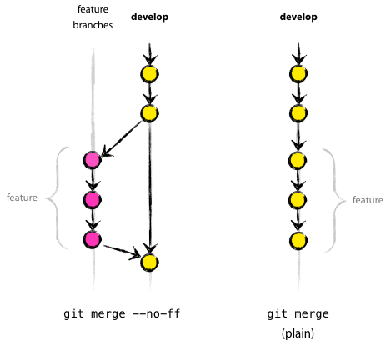

Github
Github es lo que se denomina una forja, un repositorio de proyectos que usan Git como sistema de control de versiones. Es la forja más popular, ya que alberga más de 10 millones de repositorios. Debe su popularidad a sus funcionalidades sociales, principalmente dos: la posibilidad de hacer forks de otros proyectos y la posibilidad de cooperar aportando código para arreglar errores o mejorar el código. Si bien, no es que fuera una novedad, sí lo es lo fácil que resulta hacerlo. A raíz de este proyecto han surgido otros como Gitorius o Gitlab, pero Github sigue siendo el más popular y el que tiene mejores y mayores características. algunas de estas son:
- Un wiki para documentar el proyecto, que usa MarkDown como lenguaje de marca.
- Un portal web para cada proyecto.
- Funcionalidades de redes sociales como followers.
- Gráficos estadísticos.
- Revisión de código y comentarios.
- Sistemas de seguimiento de incidencias.
Lo primero es entrar en el portal (https://github.com/) para crearnos una cuenta si no la tenemos aún.

Tu clave pública/privada
Muchos servidores Git utilizan la autentificación a través de claves públicas SSH. Y, para ello, cada usuario del sistema ha de generarse una, si es que no la tiene ya. El proceso para hacerlo es similar en casi cualquier sistema operativo. Ante todo, asegurarte que no tengas ya una clave. (comprueba que el directorio $HOME/usuario/.ssh no tiene un archivo id_dsa.pub o id_rsa.pub).
Para crear una nueva clave usamos la siguiente orden:
1 | $ ssh-keygen -t rsa -C "Cuenta Thinstation"
Warning
Tu clave RSA te identifica contra los repositorios remotos, asegúrate de no compartir la clave privada con nadie. Por defecto la clave se crea como solo lectura.

Configuración
Vamos a aprovechar para añadir la clave RSA que generamos antes, para poder acceder desde git a los repositorios. Para ellos nos vamos al menú de configuración de usuario (Settings)
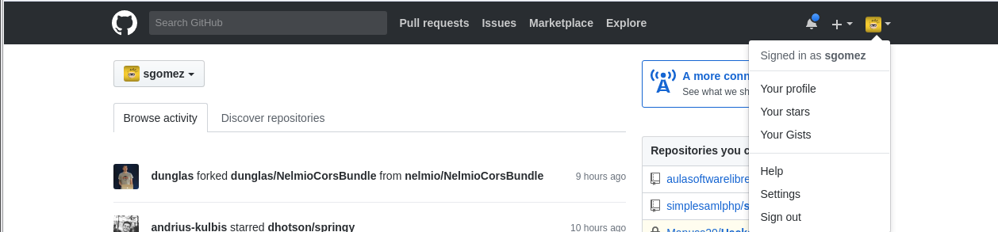
Nos vamos al menú 'SSH and GPG Keys' y añadimos una nueva clave. En Title indicamos una descripción que nos ayude a saber de dónde procede la clave y en key volcamos el contenido del archivo ~/.ssh/id_rsa.pub. Y guardamos la clave.
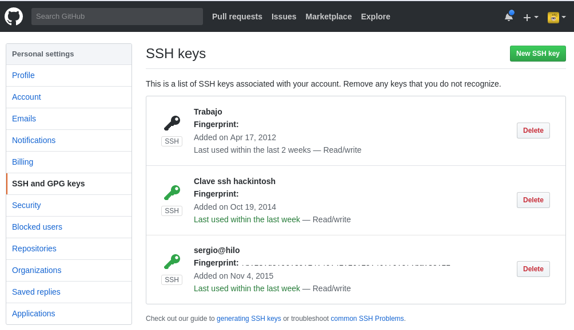
Con esto ya tendriamos todo nuestro entorno para poder empezar a trabajar desde nuestro equipo.

Clientes gráficos para GitHub
Además, para Github existe un cliente propio tanto para Windows como para MacOSX:
- Cliente Windows: http://windows.github.com/
- Cliente MacOSX: http://mac.github.com/
Para Linux no hay cliente propio, pero sí hay plugin para la mayoría de editores de texto como atom, netbeans, eclipe o los editores de jetbrains.
De todas maneras, estos clientes solo tienen el fin de facilitar el uso de Github, pero no son necesarios para usarlo. Es perfectamente válido usar el cliente de consola de Git o cualquier otro cliente genérico para Git. Uno de los más usados actualmente es GitKraken.

Crear un repositorio
Vamos a crear un repositorio donde guardar nuestro proyecto. Para ello pulsamos el signo + que hay en la barra superior y seleccionamos New repository.
Ahora tenemos que designar un nombre para nuestro repositorio, por ejemplo: 'taller-de-git'.
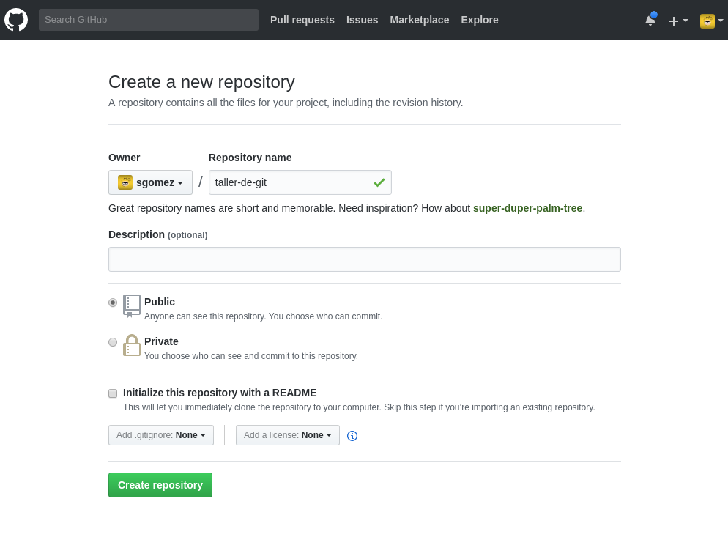
Nada más crear el repositorio nos saldrá una pantalla con instrucciones precisas de como proceder a continuación.
Básicamente podemos partir de tres situaciones:
- Todavía no hemos creado ningún repositorio en nuestro equipo.
- Ya tenemos un repositorio creado y queremos sincronizarlo con Github.
- Queremos importar un repositorio de otro sistema de control de versiones distinto.
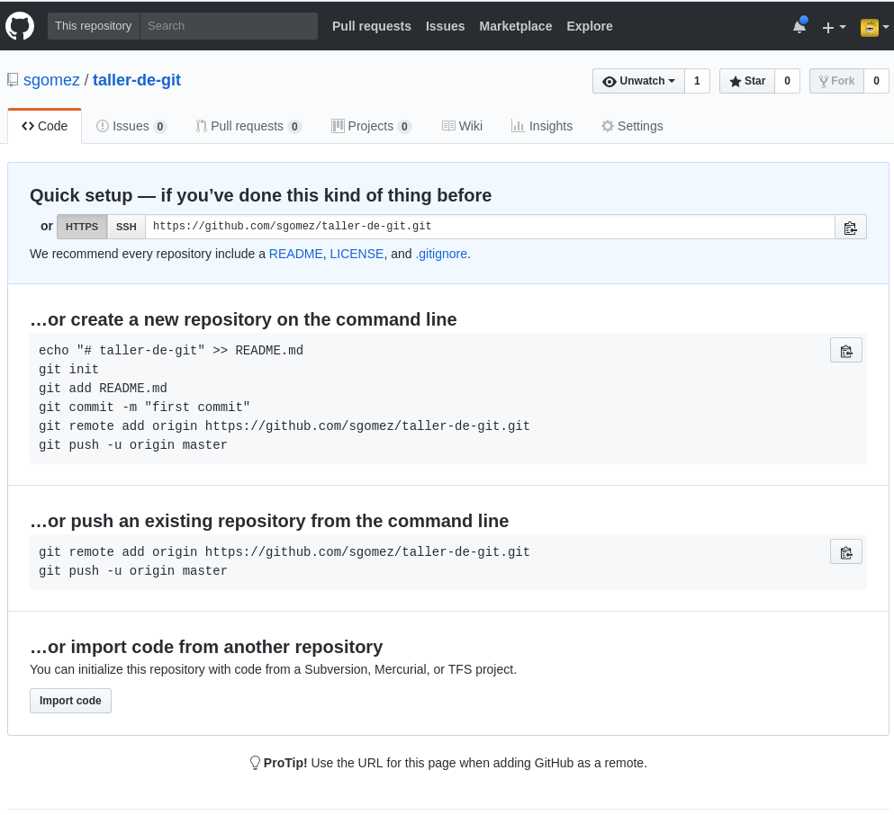
Nuestra situación es la segunda, así que nos aseguramos de que hemos elegido SSH como protocolo. A continuación pulsamos el icono del portapapeles y ejecutamos las dos ordenes que nos indica la web en nuestro terminal.
1  2  3  4  5  6  7  8  9  10  11 | $ git remote add origin git@github.com:sgomez/taller-de-git.git  $ git push -u origin master  Counting objects: 33, done.  Delta compression using up to 4 threads.  Compressing objects: 100% (24/24), done.  Writing objects: 100% (33/33), 3.35 KiB | 1.12 MiB/s, done.  Total 33 (delta 2), reused 0 (delta 0)  remote: Resolving deltas: 100% (2/2), done.  To github.com:sgomez/taller-de-git.git  * [new branch] master -> master  Branch master set up to track remote branch master from origin by rebasing.
Si recargamos la página veremos que ya aparece nuestro proyecto.
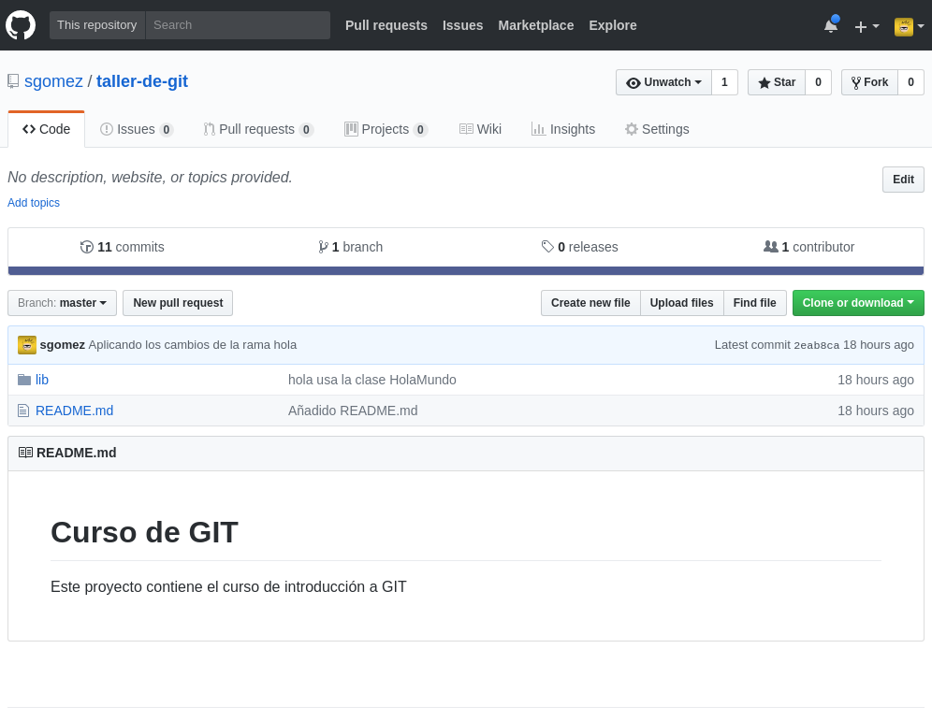Clonar un repositorio
Una vez que ya tengamos sincronizado el repositorio contra Github, eventualmente vamos a querer descargarlo en otro de nuestros ordenadores para poder trabajar en él. Esta acción se denomina clonar y para ello usaremos la orden git clone.
En la página principal de nuestro proyecto podemos ver un botón que indica Clone or download. Si la pulsamos nos da, de nuevo, la opción de elegir entre clonar con ssh o https. Recordad que si estáis en otro equipo y queréis seguir utilizando ssh deberéis generar otra para de claves privada/pública como hicimos en la sección de Aspectos básicos de Git y instalarla en nuestro perfil de Github, como vimos anteriormente.
Para clonar nuestro repositorio y poder trabajar con él todo lo que debemos hacer es lo siguiente:
1  2 | $ git clone git@github.com:sgomez/taller-de-git.git  $ cd taller-de-git

Ramas remotas
Si ahora vemos el estado de nuestro proyecto veremos algo similar a esto:
1  2  3  4  5  6  7  8  9  10  11  12  13  14 | $ git hist --all  * 2eab8ca 2013-06-16 | Aplicando los cambios de la rama hola (HEAD -> master, origin/master) [Sergio Gomez]  *\  | * 9862f33 2013-06-16 | hola usa la clase HolaMundo (hola) [Sergio Gómez]  | * 6932156 2013-06-16 | Añadida la clase HolaMundo [Sergio Gómez]  |/  * 9c85275 2013-06-16 | Programa interactivo (master) [Sergio Gómez]  * c3e65d0 2013-06-16 | Añadido README.md [Sergio Gómez]  * 81c6e93 2013-06-16 | Movido hola.php a lib [Sergio Gómez]  * 96a39df 2013-06-16 | Añadido el autor del programa y su email [Sergio Gómez]  * fd4da94 2013-06-16 | Se añade un comentario al cambio del valor por defecto (tag: v1) [Sergio Gómez]  * 3283e0d 2013-06-16 | Se añade un parámetro por defecto (tag: v1-beta) [Sergio Gómez]  * efc252e 2013-06-16 | Parametrización del programa [Sergio Gómez]  * e19f2c1 2013-06-16 | Creación del proyecto [Sergio Gómez]
Aparece que hay una nueva rama llamada origin/master. Esta rama indica el estado de sincronización de nuestro repositorio con un repositorio remoto llamado origin. En este caso el de Github.
Info
Por norma se llama automáticamente origin al primer repositorio con el que sincronizamos nuestro repositorio.
Podemos ver la configuración de este repositorio remoto con la orden git remote:
1  2  3  4  5  6  7  8  9 | $ git remote show origin  * remote origin  Fetch URL: git@github.com:sgomez/taller-de-git.git  Push URL: git@github.com:sgomez/taller-de-git.git  HEAD branch: master  Remote branch:  master tracked  Local ref configured for 'git push':  master pushes to master (up to date)
De la respuesta tenemos que fijarnos en las líneas que indican fetch y push puesto que son las acciones de sincronización de nuestro repositorio con el remoto. Mientras que fetch se encarga de traer los cambios desde el repositorio remoto al nuestro, push los envía.

Enviando actualizaciones
Vamos a añadir una licencia a nuestra aplicación. Creamos un fichero LICENSE con el siguiente contenido:
1  2  3  4  5  6  7  8  9  10  11  12  13  14  15  16  17  18  19  20  21 | MIT License  Copyright (c) [year] [fullname]  Permission is hereby granted, free of charge, to any person obtaining a copy  of this software and associated documentation files (the "Software"), to deal  in the Software without restriction, including without limitation the rights  to use, copy, modify, merge, publish, distribute, sublicense, and/or sell  copies of the Software, and to permit persons to whom the Software is  furnished to do so, subject to the following conditions:  The above copyright notice and this permission notice shall be included in all  copies or substantial portions of the Software.  THE SOFTWARE IS PROVIDED "AS IS", WITHOUT WARRANTY OF ANY KIND, EXPRESS OR  IMPLIED, INCLUDING BUT NOT LIMITED TO THE WARRANTIES OF MERCHANTABILITY,  FITNESS FOR A PARTICULAR PURPOSE AND NONINFRINGEMENT. IN NO EVENT SHALL THE  AUTHORS OR COPYRIGHT HOLDERS BE LIABLE FOR ANY CLAIM, DAMAGES OR OTHER  LIABILITY, WHETHER IN AN ACTION OF CONTRACT, TORT OR OTHERWISE, ARISING FROM,  OUT OF OR IN CONNECTION WITH THE SOFTWARE OR THE USE OR OTHER DEALINGS IN THE  SOFTWARE.
Y añadidos y confirmamos los cambios:
1  2  3  4  5  6  7  8  9  10  11  12  13  14  15  16  17  18  19  20 | $ git add LICENSE  $ git commit -m "Añadida licencia"  [master 3f5cb1c] Añadida licencia  1 file changed, 21 insertions(+)  create mode 100644 LICENSE  $ git hist --all  * 3f5cb1c 2013-06-16 | Añadida licencia (HEAD -> master) [Sergio Gómez]  * 2eab8ca 2013-06-16 | Aplicando los cambios de la rama hola (origin/master) [Sergio Gomez]  *\  | * 9862f33 2013-06-16 | hola usa la clase HolaMundo (hola) [Sergio Gómez]  | * 6932156 2013-06-16 | Añadida la clase HolaMundo [Sergio Gómez]  |/  * 9c85275 2013-06-16 | Programa interactivo (master) [Sergio Gómez]  * c3e65d0 2013-06-16 | Añadido README.md [Sergio Gómez]  * 81c6e93 2013-06-16 | Movido hola.php a lib [Sergio Gómez]  * 96a39df 2013-06-16 | Añadido el autor del programa y su email [Sergio Gómez]  * fd4da94 2013-06-16 | Se añade un comentario al cambio del valor por defecto (tag: v1) [Sergio Gómez]  * 3283e0d 2013-06-16 | Se añade un parámetro por defecto (tag: v1-beta) [Sergio Gómez]  * efc252e 2013-06-16 | Parametrización del programa [Sergio Gómez]  * e19f2c1 2013-06-16 | Creación del proyecto [Sergio Gómez]
Viendo la historia podemos ver como nuestro master no está en el mismo punto que origin/master. Si vamos a la web de Github veremos que LICENSE no aparece aún. Así que vamos a enviar los cambios con la primera de las acciones que vimos git push:
1  2  3  4  5  6  7  8  9 | $ git push -u origin master  Counting objects: 3, done.  Delta compression using up to 4 threads.  Compressing objects: 100% (3/3), done.  Writing objects: 100% (3/3), 941 bytes | 0 bytes/s, done.  Total 3 (delta 0), reused 0 (delta 0)  To git@github.com:sgomez/taller-de-git.git  2eab8ca..3f5cb1c master -> master  Branch master set up to track remote branch master from origin.

Info
La orden git push necesita dos parámetros para funcionar: el repositorio y la rama destino. Así que realmente lo que teníamos que haber escrito es:
1 | $ git push origin master
Para ahorrar tiempo escribiendo git nos deja vincular nuestra rama local con una rama remota, de tal manera que no tengamos que estar siempre indicándolo. Eso es posible con el parámetro --set-upstream o -u en forma abreviada.
1 | $ git push -u origin master
Si repasas las órdenes que te indicó Github que ejecutaras verás que el parámetro -u estaba presente y por eso no ha sido necesario indicar ningún parámetro al hacer push.

Recibiendo actualizaciones
Si trabajamos con más personas, o trabajamos desde dos ordenadores distintos, nos encontraremos con que nuestro repositorio local es más antiguo que el remoto. Necesitamos descargar los cambios para poder incorporarlos a nuestro directorio de trabajo.
Para la prueba, Github nos permite editar archivos directamente desde la web. Pulsamos sobre el archivo README.md. En la vista del archivo, veremos que aparece el icono de un lápiz. Esto nos permite editar el archivo.
Info
Los archivos con extensión .md están en un formato denominado MarkDown. Se trata de un lenguaje de marca que nos permite escribir texto enriquecido de manera muy sencilla.
Dispones de un tutorial aquí: https://www.markdowntutorial.com/
Modificamos el archivo como queramos, por ejemplo, añadiendo nuestro nombre:
1  2  3  4  5 | # Curso de GIT  Este proyecto contiene el curso de introducción a GIT  Desarrollado por Sergio Gómez.
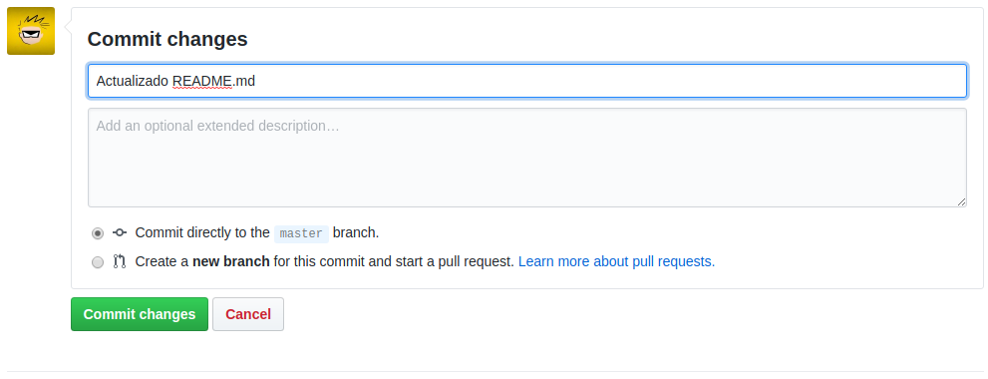El cambio quedará incorporado al repositorio de Github, pero no al nuestro. Necesitamos traer la información desde el servidor remoto. La orden asociada esgit fetch:
1  2  3  4  5  6  7  8  9  10  11  12  13  14  15  16  17 | $ git fetch  $ git hist --all  * cbaf831 2013-06-16 | Actualizado README.md (origin/master) [Sergio Gómez]  * 3f5cb1c 2013-06-16 | Añadida licencia (HEAD -> master) [Sergio Gómez]  * 2eab8ca 2013-06-16 | Aplicando los cambios de la rama hola [Sergio Gomez]  *\  | * 9862f33 2013-06-16 | hola usa la clase HolaMundo (hola) [Sergio Gómez]  | * 6932156 2013-06-16 | Añadida la clase HolaMundo [Sergio Gómez]  |/  * 9c85275 2013-06-16 | Programa interactivo (master) [Sergio Gómez]  * c3e65d0 2013-06-16 | Añadido README.md [Sergio Gómez]  * 81c6e93 2013-06-16 | Movido hola.php a lib [Sergio Gómez]  * 96a39df 2013-06-16 | Añadido el autor del programa y su email [Sergio Gómez]  * fd4da94 2013-06-16 | Se añade un comentario al cambio del valor por defecto (tag: v1) [Sergio Gómez]  * 3283e0d 2013-06-16 | Se añade un parámetro por defecto (tag: v1-beta) [Sergio Gómez]  * efc252e 2013-06-16 | Parametrización del programa [Sergio Gómez]  * e19f2c1 2013-06-16 | Creación del proyecto [Sergio Gómez]
Ahora vemos el caso contrario, tenemos que origin/master está por delante que HEAD y que la rama master local.
Ahora necesitamos incorporar los cambios de la rama remota en la local. La forma de hacerlo lo vimos en el capítulo anterior usando git merge o git rebase.
Habitualmente se usa git merge:
1  2  3  4  5  6  7  8  9  10  11  12  13  14  15  16  17  18  19  20  21 | $ git merge origin/master  Updating 3f5cb1c..cbaf831  Fast-forward  README.md | 2 ++  1 file changed, 2 insertions(+)  $ git hist --all  * cbaf831 2013-06-16 | Actualizado README.md (HEAD -> master, origin/master) [Sergio Gómez]  * 3f5cb1c 2013-06-16 | Añadida licencia [Sergio Gómez]  * 2eab8ca 2013-06-16 | Aplicando los cambios de la rama hola [Sergio Gomez]  *\  | * 9862f33 2013-06-16 | hola usa la clase HolaMundo (hola) [Sergio Gómez]  | * 6932156 2013-06-16 | Añadida la clase HolaMundo [Sergio Gómez]  |/  * 9c85275 2013-06-16 | Programa interactivo (master) [Sergio Gómez]  * c3e65d0 2013-06-16 | Añadido README.md [Sergio Gómez]  * 81c6e93 2013-06-16 | Movido hola.php a lib [Sergio Gómez]  * 96a39df 2013-06-16 | Añadido el autor del programa y su email [Sergio Gómez]  * fd4da94 2013-06-16 | Se añade un comentario al cambio del valor por defecto (tag: v1) [Sergio Gómez]  * 3283e0d 2013-06-16 | Se añade un parámetro por defecto (tag: v1-beta) [Sergio Gómez]  * efc252e 2013-06-16 | Parametrización del programa [Sergio Gómez]  * e19f2c1 2013-06-16 | Creación del proyecto [Sergio Gómez]
Como las operaciones de traer cambios (git fetch) y de mezclar ramas (git merge o git rebase) están muy asociadas, git nos ofrece una posibilidad para ahorrar pasos que es la orden git push que realiza las dos acciones simultáneamente.
Para probar, vamos a editar de nuevo el archivo README.md y añadimos algo más:
1  2  3  4  5 | # Curso de GIT  Este proyecto contiene el curso de introducción a GIT del Aula de Software Libre.  Desarrollado por Sergio Gómez.
Como mensaje del commit: 'Indicado que se realiza en el ASL'.
Y ahora probamos a actualizar con git pull:
1  2  3  4  5  6  7  8  9  10  11  12  13  14  15  16  17  18  19  20  21  22  23  24  25  26 | $ git pull  remote: Counting objects: 3, done.  remote: Compressing objects: 100% (3/3), done.  remote: Total 3 (delta 0), reused 0 (delta 0), pack-reused 0  Unpacking objects: 100% (3/3), done.  From github.com:sgomez/taller-de-git  cbaf831..d8922e4 master -> origin/master  First, rewinding head to replay your work on top of it...  Fast-forwarded master to d8922e4ffa4f87553b03e77df6196b7e496bfec4.  $ git hist --all  * d8922e4 2013-06-16 | Indicado que se realiza en el ASL (HEAD -> master, origin/master) [Sergio Gómez]  * cbaf831 2013-06-16 | Actualizado README.md [Sergio Gómez]  * 3f5cb1c 2013-06-16 | Añadida licencia [Sergio Gómez]  * 2eab8ca 2013-06-16 | Aplicando los cambios de la rama hola [Sergio Gomez]  *\  | * 9862f33 2013-06-16 | hola usa la clase HolaMundo (hola) [Sergio Gómez]  | * 6932156 2013-06-16 | Añadida la clase HolaMundo [Sergio Gómez]  |/  * 9c85275 2013-06-16 | Programa interactivo (master) [Sergio Gómez]  * c3e65d0 2013-06-16 | Añadido README.md [Sergio Gómez]  * 81c6e93 2013-06-16 | Movido hola.php a lib [Sergio Gómez]  * 96a39df 2013-06-16 | Añadido el autor del programa y su email [Sergio Gómez]  * fd4da94 2013-06-16 | Se añade un comentario al cambio del valor por defecto (tag: v1) [Sergio Gómez]  * 3283e0d 2013-06-16 | Se añade un parámetro por defecto (tag: v1-beta) [Sergio Gómez]  * efc252e 2013-06-16 | Parametrización del programa [Sergio Gómez]  * e19f2c1 2013-06-16 | Creación del proyecto [Sergio Gómez]
Vemos que los cambios se han incorporado y que las ramas remota y local de master están sincronizadas.

Problemas de sincronización

No puedo hacer push
Al intentar subir cambios nos podemos encontrar un mensaje como este:
1  2  3  4  5  6  7  8  9  10 | $ git push  git push  To git@github.com:sgomez/taller-de-git.git  ! [rejected] master -> master (fetch first)  error: failed to push some refs to 'git@github.com:sgomez/taller-de-git.git'  hint: Updates were rejected because the remote contains work that you do  hint: not have locally. This is usually caused by another repository pushing  hint: to the same ref. You may want to first integrate the remote changes  hint: (e.g., 'git pull ...') before pushing again.  hint: See the 'Note about fast-forwards' in 'git push --help' for details.
La causa es que el repositorio remoto también se ha actualizado y nosotros aún no hemos recibido esos cambios. Es decir, ambos repositorios se han actualizado y el remoto tiene preferencia. Hay un conflicto en ciernes y se debe resolver localmente antes de continuar.
Vamos a provocar una situación donde podamos ver esto en acción. Vamos a modificar el archivo README.md tanto en local como en remoto a través del interfaz web.
En el web vamos a cambiar el título para que aparezca de la siguiente manera.
1 | Curso de GIT, 2020
En local vamos a cambiar el título para que aparezca de la siguiente manera.
1 | Curso de GIT, febrero
Question
Haz el commit para guardar el cambio en local.
Respuesta al ejercicio anterior
La forma de proceder en este caso es hacer un git fetch y un git rebase. Si hay conflictos deberán resolverse. Cuando esté todo solucionado ya podremos hacer git push.

Info
Por defecto git pull lo que hace es un git merge, si queremos hacer git rebase deberemos especificarlos con el parámetro -r:
1 | $ git pull --rebase
Vamos a hacer el pull con rebase y ver qué sucede.
1  2  3  4  5  6  7  8  9  10  11  12  13  14  15  16 | $ git pull --rebase  First, rewinding head to replay your work on top of it...  Applying: Añadido el mes al README  Using index info to reconstruct a base tree...  M README.md  Falling back to patching base and 3-way merge...  Auto-merging README.md  CONFLICT (content): Merge conflict in README.md  error: Failed to merge in the changes.  Patch failed at 0001 Añadido el mes al README  hint: Use 'git am --show-current-patch' to see the failed patch  Resolve all conflicts manually, mark them as resolved with  "git add/rm <conflicted_files>", then run "git rebase --continue".  You can instead skip this commit: run "git rebase --skip".  To abort and get back to the state before "git rebase", run "git rebase --abort".
Evidentemente hay un conflicto porque hemos tocado el mismo archivo. Se deja como ejercicio resolverlo.
Respuesta al ejercicio anterior
Warning
¿Por qué hemos hecho rebase en master si a lo largo del curso hemos dicho que no se debe cambiar la linea principal?
Básicamente hemos dicho que lo que no debemos hacer es modificar la línea temporal compartida. En este caso nuestros cambios en master solo estaban en nuestro repositorio, porque al fallar el envío nadie más ha visto nuestras actualizaciones. Al hacer rebase estamos deshaciendo nuestros cambios, bajarnos la última actualización compartida de master y volviéndolos a aplicar. Con lo que realmente la historia compartida no se ha modificado.
Este es un problema que debemos evitar en la medida de lo posible. La menor cantidad de gente posible debe tener acceso de escritura en master y las actualizaciones de dicha rama deben hacerse a través de ramas secundarias y haciendo merge en master como hemos visto en el capítulo de ramas.

No puedo hacer pull
Al intentar descargar cambios nos podemos encontrar un mensaje como este:
1  2 | $ git pull  error: Cannot pull with rebase: You have unstaged changes.
O como este:
1  2 | $ git pull  error: Cannot pull with rebase: Your index contains uncommitted changes.
Básicamente lo que ocurre es que tenemos cambios sin confirmar en nuestro espacio de trabajo. Una opción es confirmar (commit) y entonces proceder como el caso anterior.
Pero puede ocurrir que aún estemos trabajando todavía y no nos interese confirmar los cambios, solo queremos sincronizar y seguir trabajando. Para casos como estos git ofrece una pila para guardar cambios temporalmente. Esta pila se llama stash y nos permite restaurar el espacio de trabajo al último commit.
De nuevo vamos a modificar nuestro proyecto para ver esta situación en acción.
Example
En remoto borra el año de la fecha y en local borra el mes. Pero esta vez no hagas commit en local. El archivo solo debe quedar modificado.
La forma de proceder es la siguiente:
1  2  3 | $ git stash save # Guardamos los cambios en la pila  $ git pull # Sincronizamos con el repositorio remoto, -r para hacer rebase puede ser requerido  $ git stash pop # Sacamos los cambios de la pila

Info
Como ocurre habitualmente, git nos proporciona una forma de hacer todos estos pasos de una sola vez. Para ello tenemos que ejecutar lo siguiente:
1 | $ git pull --autostash
En general no es mala idea ejecutar lo siguiente si somos conscientes, además, de que tenemos varios cambios sin sincronizar:
1 | $ git pull --autostash --rebase
Podría darse el caso de que al sacar los cambios de la pila hubiera algún conflicto. En ese caso actuamos como con el caso de merge o rebase.
De nuevo este tipo de problemas no deben suceder si nos acostumbramos a trabajar en ramas.

Citar proyectos en GitHub
Extraído de la guía oficial de GitHub.
A través de una aplicación de terceros (Zenodo, financiado por el CERN), es posible crear un DOI para uno de nuestros proyectos.
Estos son los pasos

Paso 1. Elegir un repositorio
Este repositorio debe ser abierto (público), o de lo contrario Zenodo no podrá acceder al mismo. Hay que recordar escoger una licencia para el proyecto. Esta web puede ayudarnos http://choosealicense.com/.

Paso 2. Entrar en Zenodo
Iremos a Zenodo y haremos login con GitHub. Lo único que tenemos que hacer en esta parte es autorizar a Zenodo a conectar con nuestra cuenta de GitHub.
Important
Si deseas archivar un repositorio que pertenece a una organización en GitHub, deberás asegurarte de que el administrador de la organización haya habilitado el acceso de terceros a la aplicación Zenodo.

Paso 3. Seleccionar los repositorios
En este punto, hemos autorizado a Zenodo para configurar los permisos necesarios para permitir el archivado y la emisión del DOI. Para habilitar esta funcionalidad, simplemente haremo clic en el botón que está junto a cada uno de los repositorios que queremos archivar.
Important
Zenodo solo puede acceder a los repositorios públicos, así que debemos asegurarnos de que el repositorio que deseamos archivar sea público.

Paso 4. Crear una nueva release
Por defecto, Zenodo realiza un archivo de nuestro repositorio de GitHub cada vez que crea una nueva versión. Como aún no tenemos ninguna, tenemos que volver a la vista del repositorio principal y hacer clic en el elemento del encabezado de versiones (releases).

Paso 5. Acuñar un DOI
Antes de que Zenodo pueda emitir un DOI para nuestro repositorio, deberemos proporcionar cierta información sobre el repositorio de GitHub que acaba de archivar.
Una vez que estemos satisfechos con la descripción, heremos clic en el botón publicar.

Paso 6. Publicar
De vuelta a nuestra página de Zenodo, ahora deberíamos ver el repositorio listado con una nueva insignia que muestra nuestro nuevo DOI.
Tip
Podemos colocar la insigna en nuestro proyecto. Para eso haremos clic en la imagen DOI gris y azul. Se abrirá una ventana emergente y el texto que aparece como Markdown es el que deberemos copiar en nuestro archivo README.md.

Flujo de trabajo en GitHub

Paso 0. Abrir una incidencia (issue)
Habitualmente el trabajo puede partir a raíz de una reporte por parte de un miembro del equipo o de una persona externa. Para eso tenemos la sección Issues.
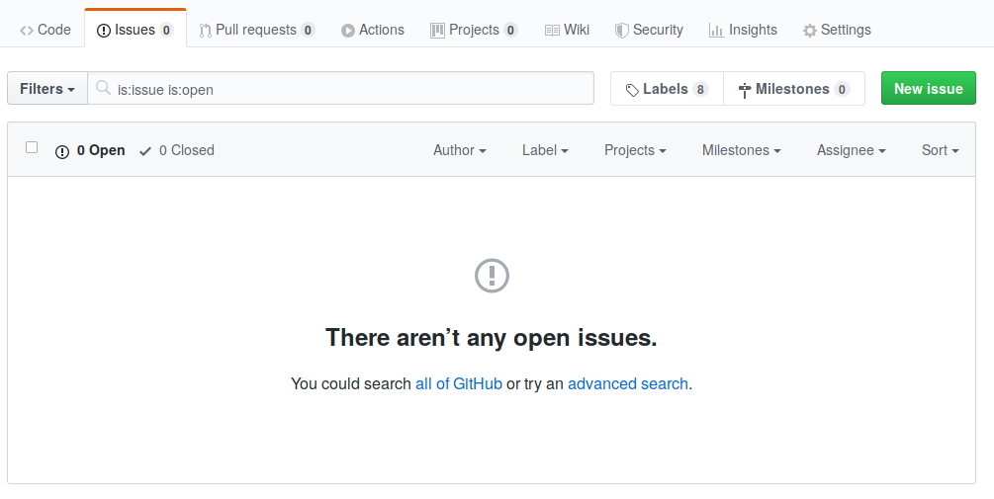Una issue cuando se crea se compone de un título y una descripción en Markdown. Si la persona es miembro del equipo, opcionalmente puede asignarle una serie de metadatos: etiquetas (labels), hitos (milestone), proyecto al que pertenece o responsables encargados de cerrar la incidencia.
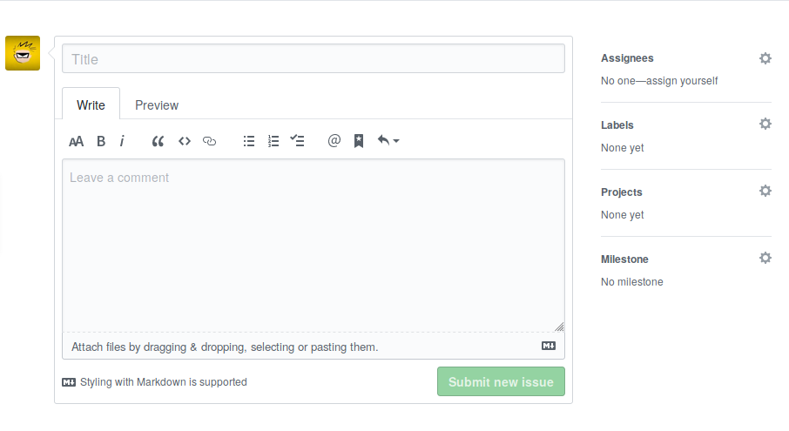
Una vez creado, al mismo se le asignará un número.ç
Example
Vamos a crear una incidencia llamada "Crear archivo de autores", donde indiquemos que vamos a crear un archivo AUTHORS.md con la lista de desarrolladores del proyecto.

Paso 1. Crear una rama
Crearemos una rama cada vez que queramos implementar una nueva característica al proyecto que estamos realizando. La misma puede estar provocada por una incidencia o no.
Tip
Es una buena costumbre crear en Issues el listado de casos de uso, requisitos, hostorias de usuario o tareas (como lo queramos llamar), para tener un registro del trabajo que llevamos y el que nos queda.
El nombre de la rama puede ser el que creamos conveniente, pero hay que intentar ser coherente y usar siempre el mismo método, sobre todo si trabajamos en equipo.
Un método puede ser el siguiente:
1  2  3 | $ # tipo-número/descripción  $ git checkout -b feature-1/create-changelog  $ git checkout -b hotfix-2/updated-database
En entornos de trabajo multiusuario se puede usar el siguiente:
1  2  3 | $ # usuario/tipo-número/descripción  $ git checkout -b sgomez/feature-1/create-changelog  $ git checkout -b sgomez/hotfix-2/updated-database
De esa manera, podemos seguir fácilmente quién abrió la rama, en qué consiste y a que issues está conectada. Pero como decimos es más un convenio que una imposición, pudiéndole poner el nombre que queramos.
Vamos a crear la rama y los commits correspondientes y subir la rama con push al servidor.
1  2  3 | $ git checkout -b sgomez/feature-1/create-changelog  $ git add AUTHORS.md  $ git commit -m "Añadido fichero de autores"
El archivo puede contener, por ejemplo, lo siguiente:
1  2  3 | # AUTHORS  * Sergio Gómez <sergio@uco.es>
Hacemos push y obtenemos algo como esto:
1  2  3  4  5 | $ git push  fatal: The current branch sgomez/feature-1/create-changelog has no upstream branch.  To push the current branch and set the remote as upstream, use  git push --set-upstream origin sgomez/feature-1/create-changelog
Como la rama es nueva, git no sabe dónde debe hacer push. Le indicamos que debe hacerla en origin y además que guarde la vinculación (equivalente al parámetro -u que vimos en el capítulo anterior). Probamos de nuevo:
1  2  3  4  5  6  7  8  9  10  11  12  13  14 | $ git push -u origin sgomez/feature-1/create-changelog  Enumerating objects: 4, done.  Counting objects: 100% (4/4), done.  Delta compression using up to 4 threads  Compressing objects: 100% (2/2), done.  Writing objects: 100% (3/3), 1.03 KiB | 1.03 MiB/s, done.  Total 3 (delta 0), reused 0 (delta 0)  remote:  remote: Create a pull request for 'sgomez/feature-1/create-changelog' on GitHub by visiting:  remote: https://github.com/sgomez/taller-de-git/pull/new/sgomez/feature-1/create-changelog  remote:  To github.com:sgomez/taller-de-git.git  * [new branch] sgomez/feature-1/create-changelog -> sgomez/feature-1/create-changelog  Branch 'sgomez/feature-1/create-changelog' set up to track remote branch 'sgomez/feature-1/create-changelog' from 'origin'.
Ahora la rama ya se ha subido y nos informa, además, de que podemos crear un Pull Request (PR). Si vamos al enlace que nos aparece veremos lo siguiente:
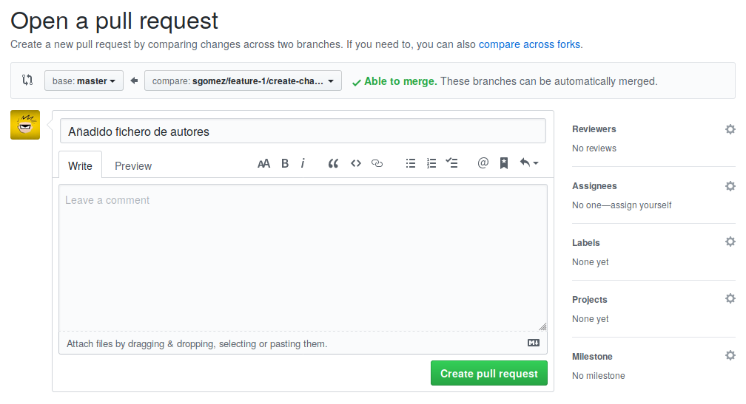
Aquí podemos informar de en qué consiste la rama que estamos enviando. Si ya tenemos una issue abierta, no es necesario repetir la misma información. Podemos hacer referencia con el siguiente texto:
1 | Closes #1
Esto lo que le indica a GitHub que esta PR cierra el issues número 1. Cuando se haga el merge de la rama, automáticamente se cerrará la incidencia.
Lo hacemos y le damos a crear.
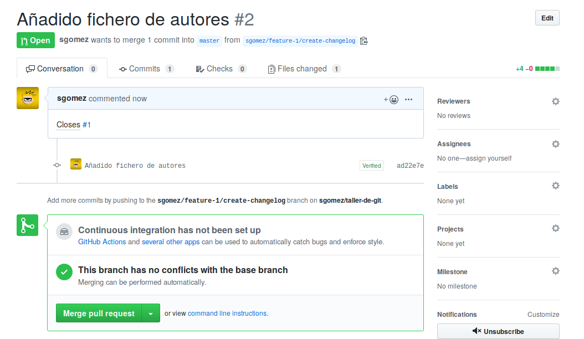

Paso 2. Crear commits
A partir de ahora podemos seguir creando commits en local y enviarlos hasta que terminemos de trabajar.
Editamos el archivo AUTHORS.md .
1  2  3  4 | # AUTHORS  * Sergio Gómez <sergio@uco.es>  * John Doe
Y mandamos otro commit
1  2 | $ git commit -am "Actualizado AUTHORS.md"  $ git push
Si volvemos a la página de PR, veremos que aparece el nuevo commit que acabamos de enviar.

Paso 3. Discutir
GitHub permite que entre los desarrolladores se pueda abrir una discusión sobre el código, de tal manera que el trabajo de crear la rama sea colaborativo. Se puede incluso pedir revisiones por parte de terceros y que esas revisiones sean obligatorias antes de aceptar los cambios.

Paso 4. Desplegar
Una vez que hemos terminado de crear la función de la rama ya podemos incorporar los cambios a master. Este trabajo ya no es necesario hacerlo en local y GitHub nos proporciona 3 maneras de hacerlo:
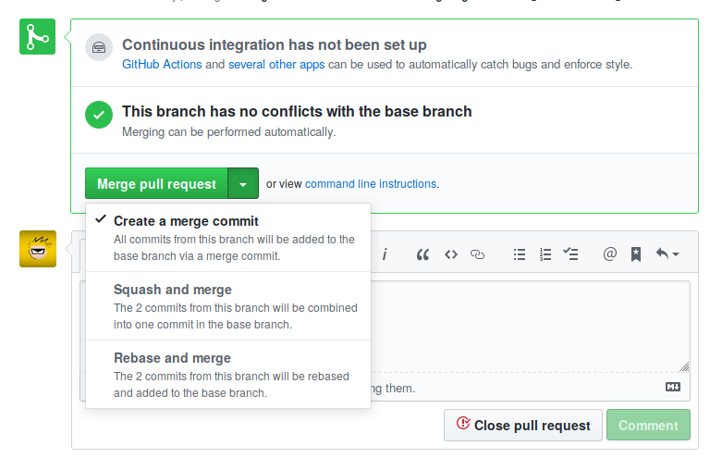Crear un merge commit
Esta opción es el equivalente a hacer lo siguiente en nuestro repositorio:
1  2  3 | $ git checkout master  $ git merge --no-ff sgomez/feature-1/create-changelog  $ git push
Es decir, el equivalente a hacer un merge entre nuestra rama y master.
Info
GitHub siempre desactiva el fast forward.

Crear un rebase y merge
Esta opción es el equivalente a hacer lo siguiente en nuestro repositorio
1  2  3  4 | $ git rebase master  $ git checkout master  $ git merge --no-ff sgomez/feature-1/create-changelog  $ git push
Es decir, nos aseguramos de que nuestra rama está al final de master haciendo rebase, como vimos en el capítulo de ramas, y posteriormente se hace el merge.

Crear un squash commit y un merge
Esta opción es el equivalente a hacer lo siguiente en nuestro repositorio:
1  2  3 | $ git checkout master  $ git merge --squash sgomez/feature-1/create-changelog  $ git push
Esta opción es algo especial. En vez de aplicar cada uno de los commits en la rama master, ya sea directamente (fast forward) o no, lo que hace es crear un solo commit con los cambios de todos los commits de la rama. El efecto final es como si en la rama solo hubiera producido un solo commit.
Vamos a seleccionar este último (squash and merge) y le damos al botón para activarlo. Nos saldrá una caja para que podamos crear una descripción del commit y le damos a confirmar.
Ya hemos terminado y nos aparecerá una opción para borrar la rama, lo más recomendado para no tener ramas obsoletas.
Las consecuencias de esta acción son las siguientes:
- El PR aparecerá como estado merged y en la lista de PR como cerrado.
- El issue que abrimos se habrá cerrado automáticamente.
- En el listado de commits aparecerá solo uno con un enlace al PR (en vez de los dos commits que hicimos).

Paso 5. Sincronizar
Hemos cambiado el repositorio en GitHub, pero nuestra rama master no contiene los mismos cambios que el de origin. Así que nos toca sincronizar y borrar la rama obsoleta:
1  2  3 | $ git checkout master  $ git pull --rebase --autostash  $ git branch -D sgomez/feature-1/create-changelog
Info
¿Por qué squash and merge y no un merge o rebase? De nuevo depende de los gustos de cada equipo de desarrollo. Las cracterísticas de squash es que elimina (relativamente) rastros de errores intermedios mientras se implementaba la rama, deja menos commits en la rama master y nos enlace al PR donde se implementaron los cambios.
Para algunas personas estas características son unas ventajas, para otras no. Lo mejor es experimentar cada opción y cada uno decida como quiere trabajar.

Github avanzado
Esta sección trata de cómo colaborar con proyectos de terceros.

Clonar un repositorio
Nos vamos a la web del proyecto en el que queremos colaborar. En este caso el proyecto se encuentra en https://github.com/sgomez/miniblog. Pulsamos en el botón de fork y eso creará una copia en nuestro perfil.
Una vez se termine de clonar el repositorio, nos encontraremos con el espacio de trabajo del mismo:
- En la parte superior información sobre los commits, ramas, etiquetas, etc.
- Justo debajo un explorador de archivos.
- En la parte derecha un selector para cambiar de contexto entre: explorador de código, peticiones de colaboración (pull request), wiki, configuración, etc.
- Justo abajo a la derecha información sobre como clonar localmente o descargar un proyecto.
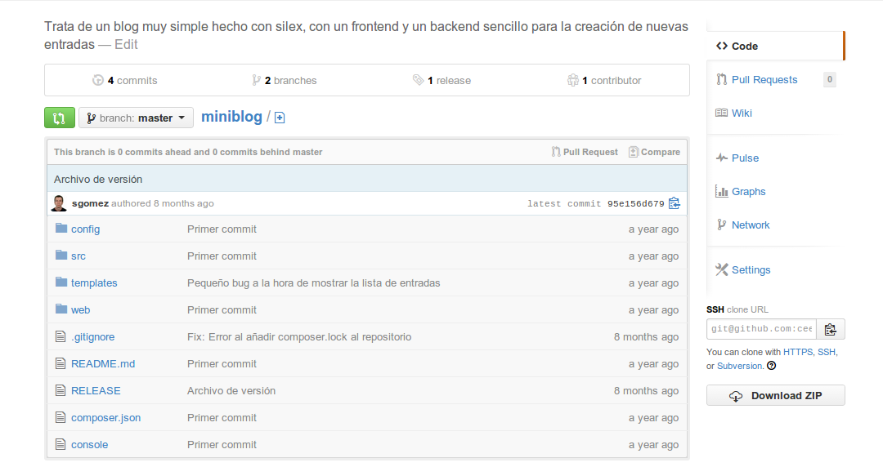
Github nos permite clonar localmente un proyecto por tres vías: HTTPS, SSH y Subversion. Seleccionamos SSH y copiamos el texto que después añadiremos a la orden git clone como en la primera línea del siguiente grupo de órdenes:
1  2  3  4 | $ git clone git@github.com:miusuario/miniblog.git  $ cd miniblog  $ composer.phar install  $ php console create-schema
Lo que hace el código anterior es:
- Clona el repositorio localmente
- Entramos en la copia
- Instalamos las dependencias que la aplicación tiene
- Arrancamos un servidor web para pruebas
Y probamos que nuestra aplicación funciona:
1 | $ php -S localhost:9999 -t web/
Podemos usar dos direcciones para probarla:
- Frontend: http://localhost:9999/index_dev.php
- Backend: http://localhost:9999/index_dev.php/admin/ con usuario admin y contraseña 1234.

Sincronizar con el repositorio original
Cuando clonamos un repositorio de otro usuario hacemos una copia del original. Pero esa copia es igual al momento en el que hicimos la copia. Cuando el repositorio original cambie, que lo hará, nuestro repositorio no se actualizará solo. ¡Son dos repositorios diferentes! Necesitamos una manera de poder incorporar los cambios que vaya teniendo el repositorio original en el nuestro. Para eso crearemos una nueva rama remota. Por convenio, y como vimos anteriormente, ya existe una rama remota llamada origin que apunta al repositorio de donde clonamos el proyecto, en este caso apunta a nuestro fork en github:
1  2  3  4  5  6  7  8  9  10  11  12  13  14 | $ git remote show origin  * remote origin  Fetch URL: git@github.com:miusuario/miniblog.git  Push URL: git@github.com:miusuario/miniblog.git  HEAD branch (remote HEAD is ambiguous, may be one of the following):  develop  master  Remote branches:  develop tracked  master tracked  Local branch configured for 'git pull':  master merges with remote master  Local ref configured for 'git push':  master pushes to master (up to date)
También por convenio, la rama remota que hace referencia al repositorio original se llama upstream y se crea de la siguiente manera:
1  2  3  4  5  6  7  8  9  10  11 | $ git remote add upstream git@github.com:sgomez/miniblog.git  $ git remote show upstream  * remote upstream  Fetch URL: git@github.com:sgomez/miniblog.git  Push URL: git@github.com:sgomez/miniblog.git  HEAD branch: master  Remote branches:  develop new (next fetch will store in remotes/upstream)  master new (next fetch will store in remotes/upstream)  Local ref configured for 'git push':  master pushes to master (local out of date)
En este caso, la URI debe ser siempre la del proyecto original. Y ahora para incorporar actualizaciones, usaremos el merge en dos pasos:
1  2 | $ git fetch upstream  $ git merge upstream/master
Recordemos que fetch solo trae los cambios que existan en el repositorio remoto sin hacer ningún cambio en nuestro repositorio. Es la orden merge la que se encarga de que todo esté sincronizado. En este caso decimos que queremos fusionar con la rama master que está en el repositorio upstream.

Creando nuevas funcionalidades
Vamos a crear una nueva funcionalidad: vamos a añadir una licencia de uso. Para ello preferentemente crearemos una nueva rama.
1  2  3  4  5 | $ git checkout -b add-license  $ echo "LICENCIA MIT" > LICESE  # el error es intencionado  $ git add LICESE  $ git commit -m "Archivo de licencia de uso"
En principio habría que probar que todo funciona bien y entonces integraremos en la rama master de nuestro repositorio y enviamos los cambios a Github:
1  2  3  4  5  6 | $ git checkout master  $ git merge add-license --no-ff  $ git branch -d add-license  # Borramos la rama que ya no nos sirve para nada  $ git push --set-upstream origin add-license  # Enviamos la rama a nuestro repositorio origin
Si volvemos a Github, veremos que nos avisa de que hemos subido una nueva rama y si queremos crear un pull request.
Pulsamos y entramos en la petición de Pull Request. Este es el momento para revisar cualquier error antes de enviar al dueño del repositorio. Como vemos hemos cometido uno, nombrando el fichero, si lo correguimos debemos hacer otro push para ir actualizando la rama. Cuando esté lista volvemos aquí y continuamos. Hay que dejar una descripción del cambio que vamos a hacer.
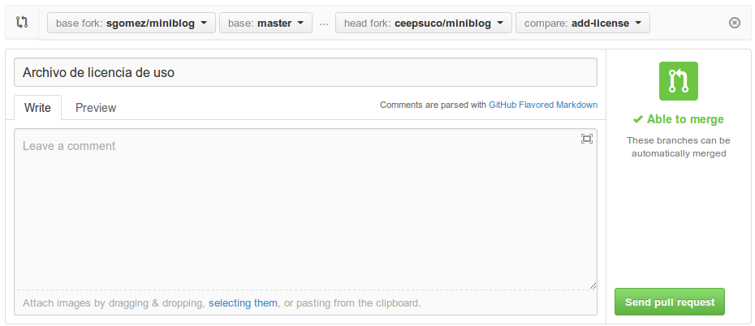
Una vez hemos terminado y nos aseguramos que todo está correcto, pulsamos Send pull request y le llegará nuestra petición al dueño del proyecto.
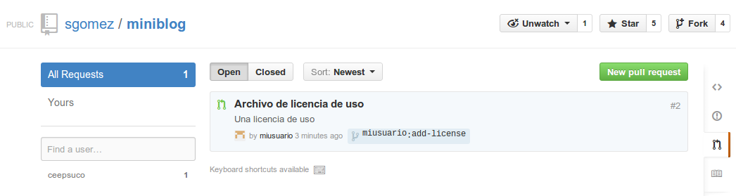
Sin embargo, para esta prueba, no vamos a cambiar el nombre del archivo y dejaremos el error como está. Así de esta manera al administrador del proyecto le llegará el Pull Request y la lista de cambios. Ahora en principio, cabría esperar que el administrador aprobara los cambios, pero podría pasar que nos indicara que cambiemos algo. En ese caso solo habría que modificar la rama y volverla a enviar.
1  2  3 | $ git mv LICESE LICENSE  $ git commit -m "Fix: Nombre de archivo LICENSE"  $ git push
Ahora sí, el administrador puede aprobar la fusión y borrar la rama del repositorio. El panel de Github permite aceptar los cambios directamente o informa de como hacer una copia de la rama ofrecida por el usuario para hacer cambios, como puede verse en la siguiente imagen.
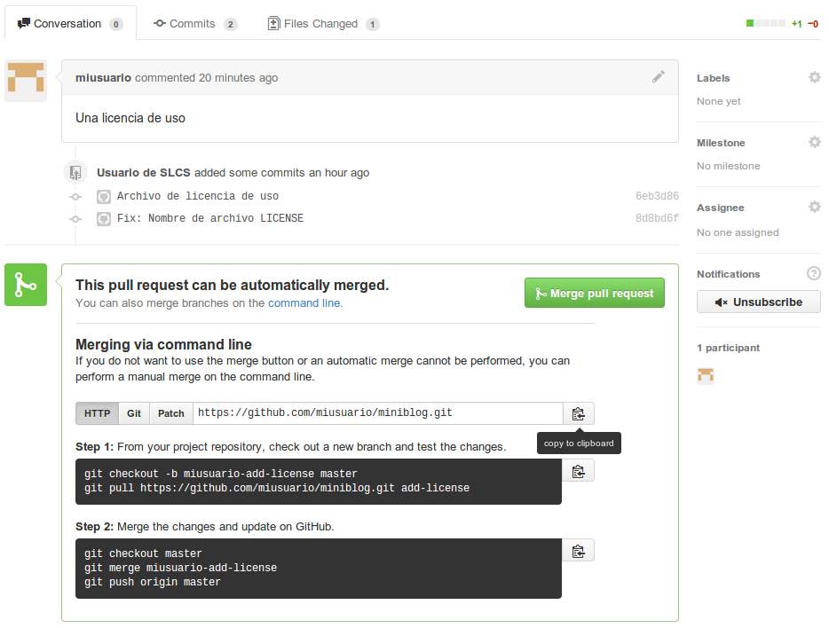
Una vez que se han aceptado los cambios, podemos borrar la rama y actualizar nuestro repositorio con los datos del remoto como hicimos antes. ¿Por qué actualizar desde el remoto y no desde nuetra rama add-license? Pues porque usualmente el administrador puede haber modificado los cambios que le hemos propuesto, o incluso una tercera persona. Recordemos el cariz colaborativo que tiene Github.
1  2  3  4  5 | $ git checkout master  $ git branch -d add-license  # Esto borra la rama local  $ git push origin --delete add-license  # Esto borra la rama remota. También puede hacerse desde la web.

Todo esto es algo complicado...
Sí, lo es, al menos al principio. Git tiene una parte muy sencilla que es el uso del repositorio local (órdenes tales como add, rm, mv y commit). El siguiente nivel de complejidad lo componen las órdenes para trabajar con ramas y fusionarlas (checkout, branch, merge, rebase) y por último, las que trabajan con repositorios remotos (pull, push, fetch, remote). Además hay otra serie de órdenes para tener información (diff, log, status) o hacer operaciones de mantenimiento (fsck, gc). Lo importante para no perderse en Git, es seguir la siguiente máxima:
No avanzar al siguiente nivel de complejidad, hasta no haber entendido completamente el anterior.
Muy poco sentido tiene ponernos a crear ramas en github si aún no entendemos cómo se crean localmente y para que deben usarse. En la parte de referencias hay varios manuales en línea, incluso tutoriales interactivos. También hay mucha documentación disponible en Github que suele venir muy bien explicada. En caso de que tengamos un problema que no sepamos resolver, una web muy buena es StackOverflow. Es una web de preguntas y respuestas para profesionales; es muy difícil que se os plantee una duda que no haya sido ya preguntada y respondida en esa web. Eso sí, el inglés es imprescindible.

Último paso, documentación.
Github permite crear documentación. En primer lugar, generando un archivo llamado README.md. También permite crear una web propia para el proyecto y, además, una wiki. Para marcar el texto, se utiliza un lenguaje de marcado de texto denominado Markdown. En la siguiente web hay un tutorial interactivo: http://www.markdowntutorial.com/. Como en principio, no es necesario saber Markdown para poder trabajar con Git o con Github, no vamos a incidir más en este asunto.
En el propio GitHub podemos encontrar algunas plantillas que nos sirvan de referencia.
Algunos ejemplos:
- Plantilla básica
- Plantilla avanzada

Documentación del curso
Esta documentación está hecha en Markdown y pasada a HTML gracia a la herramienta mkdocs. La plantilla usada es Material for MkDocs.
El material está publicado con licencia Atribución-NoComercial 4.0 Internacional (CC BY-NC 4.0)

Comandos de git
Esta sección describe algunos de los comandos más interesantes de git

Git stash (reserva)
La orden git stash nos permite salvar momentáneamente el espacio de trabajo cuando tenemos que cambiar de rama o preparar la rama actual para sincronizar cambios.
Las operaciones más importantes que podemos hacer con git stash son:

git stash save
Es equivalente a poner solo git stash pero nos permite realizar más acciones como:
1  2 | git stash save "Tu mensaje"  git stash save -u
El parámetro -u permite que se almacen también los ficheros sin seguimiento previo (untrackeden inglés, aquellos ficheros que no se han metido nunca en el repositorio).

git stash list
Permite mostrar la pila del stash.
1  2  3 | $ git stash list  stash@{0}: On master: Stash con mensaje  stash@{1}: WIP on master: 4ab21df First commit

git stash apply
Esta orden coge el stash que está arriba en la pila y lo aplica al espacio de trabajo actual. En este caso siempre @{0}. El stash permanece en la pila.
Se puede indicar como parámetro un stash en concreto.

git stash pop
Funciona igual que git apply con la diferencia de que el stash sí se borra de la pila.

git stash show
Muestra un resumen de los ficheros que se han modificado en ese stash.
1  2  3  4 | $ git stash show  A.txt | 1 +  B.txt | 3 +++  2 file changed, 4 insertions(+)
Para ver los cambios podemos usar el parámetro -p
1  2  3  4  5 | $ git stash show -p  --- a/A.txt  +++ b/A.txt  @@ -45,6 +45,7 @@ nav:  + This is a change
Por defecto siempre muestra la cabeza de la pila. Igual que en casos anteriores podemos indicar un stash en concreto.
1 | $ git stash show stash@{1}

git stash branch
Permite crear una nueva rama a partir del último stash. Además, el mismo es borrado de la pila. Se puede especificar uno en concreto si lo queremos, como en el resto de comandos.
1 | git stash branch nombre-de-nueva-rama stash@{1}

git stash clear
Este comando borrar todos los stash de la pila. Es destructiva y no se puede deshacer.

git stash drop
Permite borrar un stash en concreto (o el último si no se indica ninguno). Como con clear, borrarlo implica que no se puede recuperar.

Git worktree
Uno de los problemas más habituales es tener que tocar una rama distinta a la que tenemos actualmente. Eso implica que si estamos en medio de un trabajo tendríamos que hacer un commit o un stash, lo cual a veces es bastante molesto.
Con git worktree podemos crear un directorio de trabajo que contenga otra rama distinta, de forma temporal. No supone otro clon del repositorio porque ambos usan el mismo.

git worktree add
Esta función es la que crea el espacio de trabajo temporal. Imaginemos que estamos en una rama llamada develop:
1  2 | $ git worktree add ../project-master master  $ git worktree add -b fix ../project-fix master
La primera orden crea un directorio llamado project-master que contiene el estado de master. La segunda, que contiene el parámetro -b equivale a crear una nueva rama llamada fix, que se crea desde master (suponemos que no existe fix).

git worktree list
Muestra el listado de directorios y espacios de trabajo.
1  2  3 | $git worktree list  /home/sergio/taller-de-git 3b63b4b [master]  /home/sergio/fix 3b63b4b [fix]

git worktree remove
Borrar un espacio de trabajo. Hay que indicar el nombre entre corchetes que aparece en el listado
1 | $ git worktree delete fix

git worktree prune
Una cuestión importante, es que las ramas que estén desplegadas en otro espacio de trabajo, se encuentran bloqueadas y no se pueden desbloquear en otro distinto.
Esto significa que si estamos trabajando en la rama developer, creamos otro worktree en otro directorio de la rama master, no podemos hacer pasar a master. No es posible tener la misma rama en varios espacios de trabajo.
Si se ha borrado el directorio a mano (en vez de usando remove), eso no implica que el bloqueo desparezca. Con esta orden podemos hacer que git compruebe que los espacios de trabajo secundario se comprueben de nuevo para ver si siguen existiendo y se elimine el bloqueo.

Flujo de trabajo con Git (git flow)

La importancia de la organización del flujo de trabajo
En la introducción vimos los diferentes esquemas de organización externa de los repositorios (es decir, en lo relativo a los usuarios que componen el equipo de trabajo). Pero el repositorio en sí también tiene su esquema de organización. En los ejemplos hemos visto que usabamos una rama máster y creábamos ramas para añadir funcionalidades que luego integrábamos. Es un forma de trabajar de las muchas que hay propuestas, posiblemente la más simple, pero tiene el inconveniente de dejar la rama máster a expensas de una mala actualización y quedarnos sin una rama estable. Por eso, hay otras propuestas mejores que permiten separar el trabajo de desarrollo con el mantenimiento de las versiones estables. Una de las más conocidas es la propuesta por Vincent Driessen y que podemos ver en la figura siguiente.
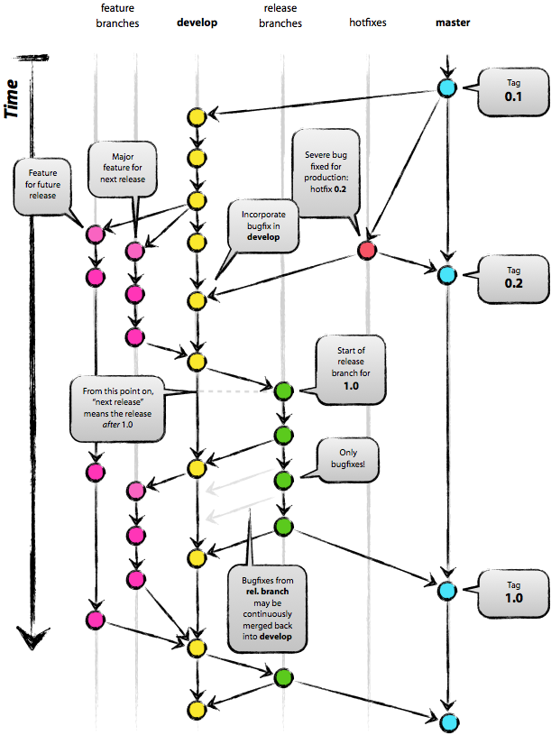

Las ramas principales
En este esquema hay dos ramas principales con un tiempo de vida indefinido:
- master (origin/master): el código apuntado por HEAD siempre contiene un estado listo para producción.
- develop (origin/develop): el código apuntado por HEAD siempre contiene los últimos cambios desarrollados para la próxima versión del software. También se le puede llamar rama de integración. No es necesariamente estable.
Cuando el código de la rama de desarrollo es lo suficientemente estable, se integra con la rama master y una nueva versión es lanzada.

Las ramas auxiliares
Para labores concretas, pueden usarse otro tipo de ramas, las cuales tienen un tiempo de vida definido. Es decir, cuando ya no son necesarias se eliminan:
- Ramas de funcionalidad (feature branches)
- Ramas de versión (release branches)
- Ramas de parches (hotfix branches)

Feature branches
- Pueden partir de: develop
- Deben fusionarse con: develop
- Convenición de nombres: feature-NUMissue-*.

Release branches
- Pueden partir de: develop
- Deben fusionarse con: develop y master
- Convenición de nombres: release-*

Hotfix branches
- Pueden partir de: master
- Deben fusionarse con: develop y master
- Convenición de nombres: hotfix-*

La extensión flow de Git
Una de las ventajas de Git es que, además, es extensible. Es decir, se pueden crear nuevas órdenes como si de plugins se tratara. Una de las más usadas es gitflow, que está basada en el artículo que hablamos al principio de este capítulo.

Instalación
Aunque la fuente original de la extensión es del mismo autor del artículo, el código no se encuentra ya muy actualizado y hay un fork bastante más activo en petervanderdoes/gitflow. En el wiki del repositorio están las instrucciones de instalación para distintos sistemas. Una vez instalados tendremos una nueva órden: git flow.

Uso
Para cambiar a las ramas master y develop, seguiremos usando git checkout, pero para trabajar con las ramas antes indicadas gitflow nos facilita las siguientes órdenes:
- git flow init: Permite inicializar el espacio de trabajo.
- git flow feature: Permite crear y trabajar con ramas de funcionalidades.
- git flow release: Permite crear y trabajar con ramas de versiones.
- git flow hotfix: Permite crear y trabajar con ramas de parches.
En el siguiente capítulo veremos como usarlas para trabajar en un proyecto ya creado.

Referencias
- Documentación oficial en inglés.
- Documentación oficial en español (quizás incompleta).
- Curso de Git (inglés). La mayoría de la documentación de este manual está basada en este curso.
- Curso interactivo de Git (inglés).
- Página de referencia de todas las órdenes de Git (inglés).
- Chuleta con las órdenes más usuales de Git.
- Gitmagic (ingles y español). Otro manual de Git
- Artículo técnico: Un modelo exitoso de ramificación en Git .
- Curso detallado y gratuito sobre Git y github
- Otra guia rápida de git
- Guía de estilos según Udacity

